Заказчик – Акционерное общество «Янтарьэнерго»

Строительство 2-х ЛЭП от ОРУ 110 кВ ПС 110/35/15 кВ ООО «ЛУКОЙЛ-КМН» до нового распределительного пункта (РП) 110 кВ. Строительство РП напряжением 110 кВ. Строительство 2-х одноцепных ЛЭП 110 кВ

Проект компенсационного озеленения

2021

ООО «ТРАНСЭНЕРГОСНАБ»

«СОГЛАСОВАНО»  Начальник департамента окружающей среды и экологического надзора Министерства природных ресурсов и экологии Калининградской области  ______________________________  «____»_____________2021 г. | «УТВЕРЖДАЮ»  Глава администрации МО  «Зеленоградский городской округ»  Калининградской области  ___________________Кошевой С.А.  «____»_____________2021 г.

Строительство 2-х ЛЭП от ОРУ 110 кВ ПС 110/35/15 кВ ООО «ЛУКОЙЛ-КМН» до нового распределительного пункта (РП) 110 кВ. Строительство РП напряжением 110 кВ. Строительство 2-х одноцепных ЛЭП 110 кВ

Проект компенсационного озеленения

2021

ООО «ТРАНСЭНЕРГОСНАБ»

Заказчик – Акционерное общество «Янтарьэнерго»

Строительство 2-х ЛЭП от ОРУ 110 кВ ПС 110/35/15 кВ ООО «ЛУКОЙЛ-КМН» до нового распределительного пункта (РП) 110 кВ. Строительство РП напряжением 110 кВ. Строительство 2-х одноцепных ЛЭП 110 кВ

Проект компенсационного озеленения

Заместитель генерального директора
по проектированию П.А. Сарсадских

Главный инженер проекта Р.В. Богомолов

2021
Оглавление
1. Общие сведения 5
Приложение А 9
Приложение Б 25
Приложение В 26
Приложение Г 43
Приложение Д 45

1. Общие сведения

Снос зеленых насаждений планируется для строительства линейного объекта «Строительство 2-х ЛЭП от ОРУ 110 кВ ПС 110/35/15 кВ ООО «ЛУКОЙЛ-КМН» до нового распределительного пункта (РП) 110 кВ. Строительство РП напряжением 110 кВ. Строительство 2-х одноцепных ЛЭП 110 кВ».
Проектируемая трасса ЛЭП в основном проходит по землям с категорией «земли сельскохозяйственного назначения». В двух местах пересекает земельные участки с категорией «земли промышленности, энергетики, транспорта, связи, радиовещания, телевидения, информатики, земли для обеспечения космической деятельности, земли обороны, безопасности и земли иного специального назначения».
Всего в полосу отвода попадает 288 деревьев, подлежащих вырубке, из которых 13 деревьев произрастают на земельных участках с категорией «земли промышленности, энергетики, транспорта, связи, радиовещания, телевидения, информатики, земли для обеспечения космической деятельности, земли обороны, безопасности и земли иного специального назначения» и подлежат компенсационному озеленению, из них 4 дерева породы ива (земельный участок с кадастровым номером 39:5:40625:193) - относятся к 3 группе породы деревьев (в соответствии с Постановлением Правительства Калининградской области от 19 марта 2007 года № 118 «Об определении нормативов и порядка исчисления компенсационной стоимости зеленых насаждений и объектов озеленения на территории Калининградской области»), 8 деревьев породы липа и 1 дерево породы ясень (земельный участок с кадастровым номером 39:5:000000:1458) – относятся к 1 группе породы деревьев. Перечетная ведомость зеленых насаждений и акт (заключение) лесопатологического обследования древесно-кустарниковой растительности и План объекта с условным изображением зеленых насаждений на местности, нумерацией в соответствии с перечетной ведомостью зеленых насаждений и обозначением зеленых насаждений, подлежащих вырубке, приведены в Приложении А к настоящему проекту.
Деревья, в отношении которых проектируется компенсационное озеленение, находятся в границах земельных участков с кадастровыми номерами 39:5:40625:193, площадь земельного участка в границах полосы отвода составляет 1 317 кв.м; 39:5:000000:1458, площадь земельного участка в границах полосы отвода составляет 1 270 кв.м.
Проект компенсационного озеленения подготовлен в соответствии с Законом Калининградской области от 21 декабря 2006 года № 100 Об охране зеленых насаждений (с изменениями на 22 ноября 2019 года).
Компенсационное озеленение проводится в соответствии с настоящим проектом компенсационного озеленения, утвержденным органом местного самоуправления в установленном им порядке до выдачи разрешительной документации на вырубку (снос), обрезку и/или пересадку зеленых насаждений.
Утвержденный органами местного самоуправления проект компенсационного озеленения подлежит размещению на официальном сайте органа местного самоуправления в информационно-телекоммуникационной сети "Интернет" в течение 10 календарных дней со дня его утверждения.
Посадка саженцев проектируется равноценных видов (пород) взамен вырубаемых, при этом количество высаживаемых деревьев равно количеству вырубаемых деревьев.
Место выполнения мероприятий компенсационного озеленения выбрано на основании письма администрации муниципального образования «Зеленоградский городской округ» от 02.04.2021 №2240Ю/01-24 (Приложение Д).
Настоящим проектом компенсационного озеленения предлагаются мероприятия по осуществлению посадки 13 саженцев деревьев возрастом не менее 10 лет в соответствии с ведомостью компенсационного озеленения (Приложение Б), в том числе: ива белая – 4 шт.; липа мелколистная – 9 шт. Сведения о месте (объекте), на котором планируется воспроизводство зеленых насаждений: муниципальное образование «Зеленоградский городской округ», пос. Безымянка, между земельными участками с кадастровыми номерами 39:05:051205:82, 39:05:051205:111, 39:05:051205:123, 39:05:051205:136, вдоль проезда к кладбищу. Общая площадь земельного участка составляет 3 850 кв.м, на кадастровом учете не состоит. Ведомость элементов озеленения приведена в Приложении Б. Посадочный план с указанием мест посадки зеленых насаждений и ведомостью элементов озеленения приведен в Приложении Г к настоящему проекту. Инженерные коммуникации на участке отсутствуют, в связи с чем сводный план сетей инженерных коммуникаций не приводится.
Почвенно-гидрологические условия места посадки подходят для проведения мероприятий компенсационного озеленения. Почва суглинистая, среднеплодородная, дренированная со свежим рядом влажности.
Компенсационное озеленение проектируется в соответствии с требованиями СП 42.13330.2016 «Планировка и застройка городских и сельских поселений» в части соблюдения нормативных расстояний до зданий и сооружений (не менее 5 м), инженерных коммуникаций (не менее 2 м).
Компенсационное озеленение необходимо провести в срок не позднее одного года со дня выдачи разрешительной документации на вырубку (снос), обрезку и/или пересадку зеленых насаждений, а в случае повреждения, уничтожения зеленых насаждений при осуществлении строительства реконструкции, капитального ремонта объектов капитального строительства компенсационное озеленение проводится не позднее истечения срока действия разрешения на строительство.
Планируемый срок выполнения работ по компенсационному озеленению ноябрь 2023 г.
Саженцы для выполнения компенсационного озеленения должны соответствовать ГОСТ 2855-89 «Саженцы деревьев и кустарников. Садовые и архитектурные формы».
Внешний вид саженцев должен соответствовать принятой для породы форме культивирования. На саженцах не должно быть механических повреждений, а также внешних признаков повреждения вредителями и болезнями. Саженцы должны иметь ровный прямой ствол, здоровую, нормально развитую корневую систему с хорошо выраженной скелетной частью.
Посадочный материал предпочтительно использовать местного происхождения. Использование саженцев из других регионов Российской Федерации возможно при наличии карантинного сертификата.
Летняя посадка возможна при температуре наружного воздуха не выше
плюс 25°С. При этом должны выполняться следующие дополнительные требования:
саженцы с комом должны быть упакованы в жесткую тару; разрыв во времени между
выкапыванием посадочного материала и посадкой должен быть минимальным. Для посадки следует выбирать прохладные пасмурные дни или утренние и вечерние часы дня. Кроны растений при перевозке должны быть связаны и укрыты от высушивания. После посадки кроны саженцев и кустов должны быть прорежены с удалением до 30%
листового аппарата, притенены и регулярно (не реже двух раз в неделю) обмываться
водой в течение месяца.
Посадку деревьев проводить в посадочную яму, при этом предусмотреть внесение растительной земли не менее 50% объема посадочной ямы. Шаг посадки составляет 5 м.
После посадки для каждого дерева обеспечить механическое закрепление в грунте установкой трех кольев с использованием 3-х растяжек из тканевой ленты шириной не менее 2 см и прокладки из мешковины или геотекстиля.
Посадку и дальнейший уход за деревьями осуществлять в соответствии с Правилами создания, охраны и содержания зеленых насаждений в городах Российской Федерации (МДС 13-5.2000). Обслуживание зеленых насаждений необходимо выполнять в соответствии с Правилами благоустройства территории муниципального образования «Зеленоградский городской округ».

Приложение А
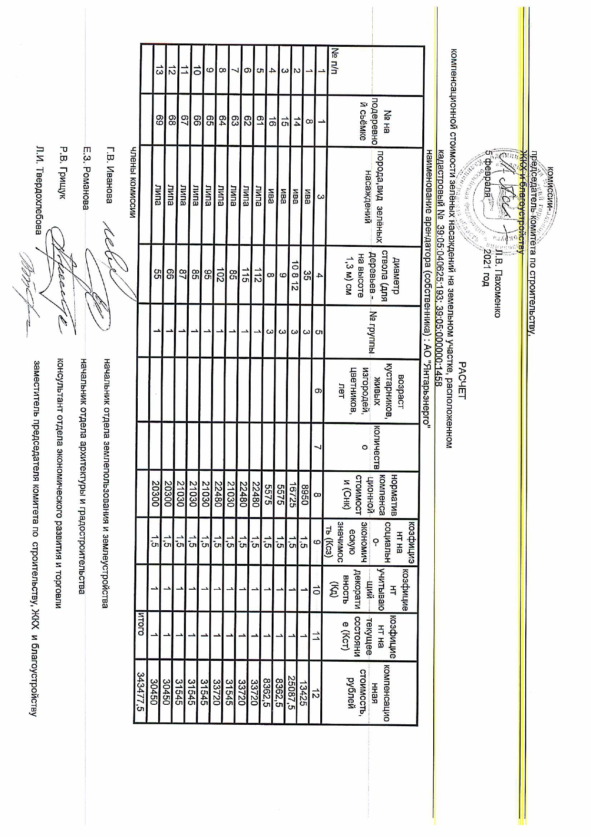

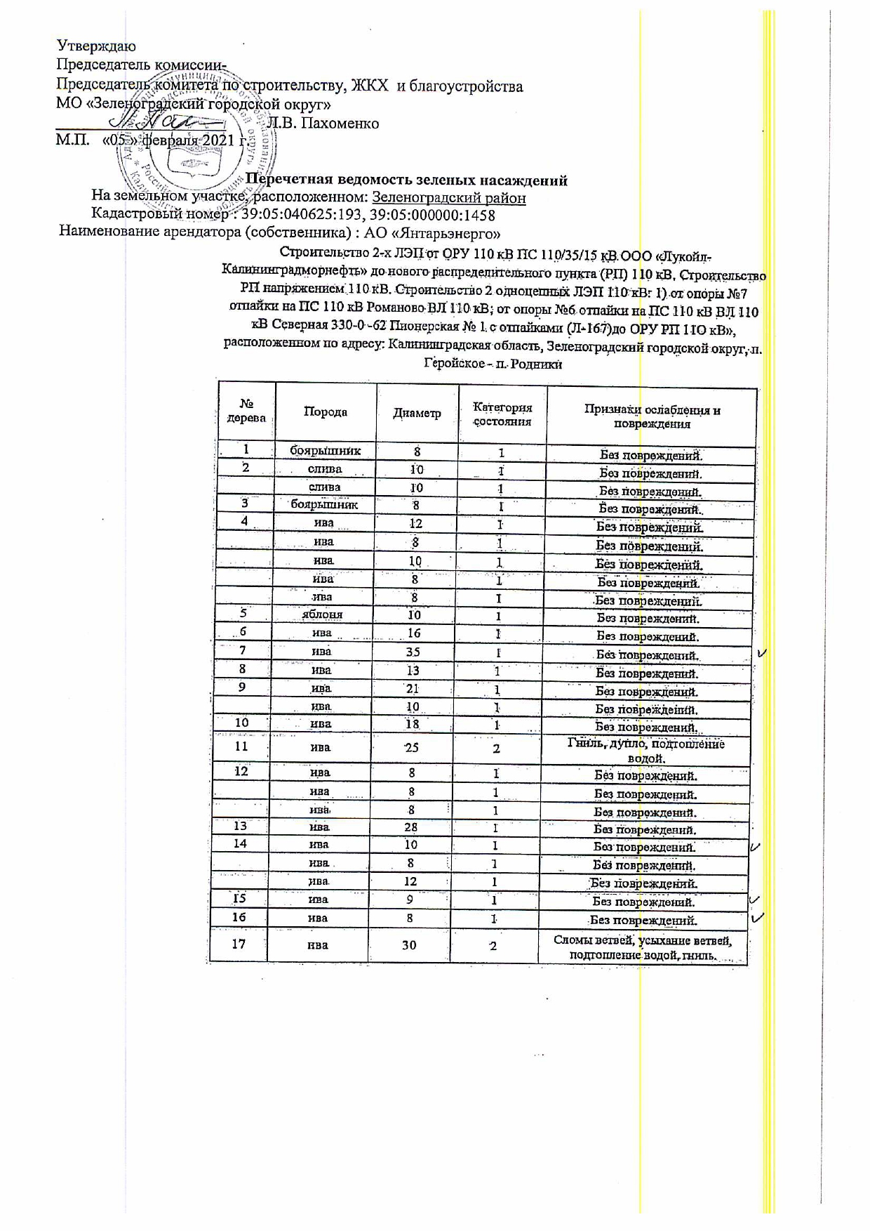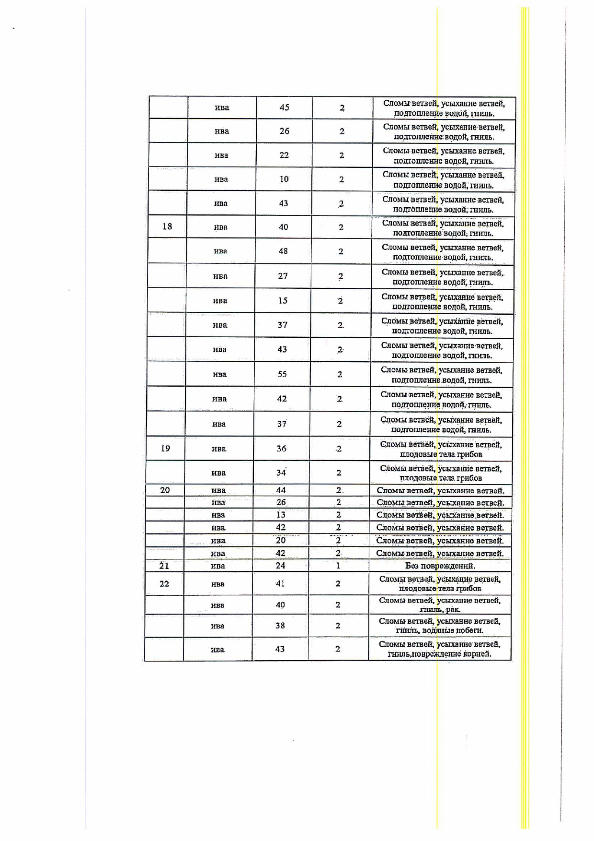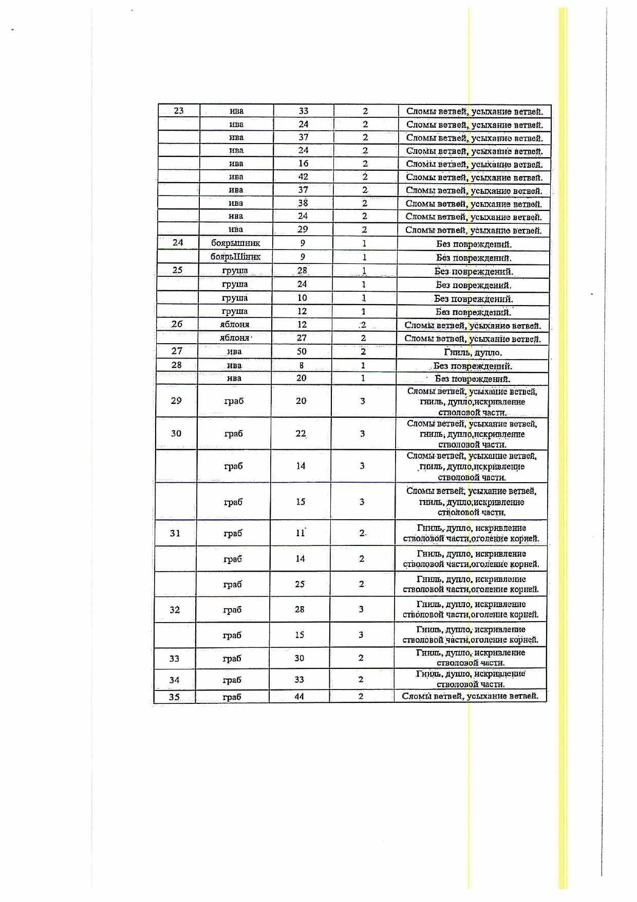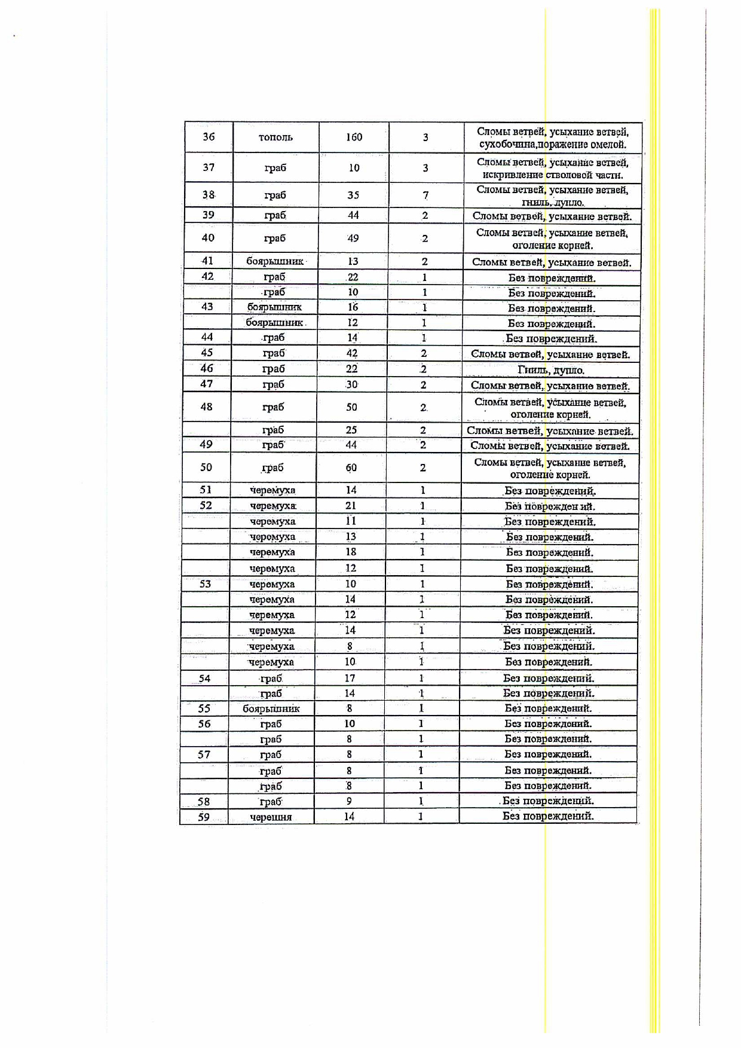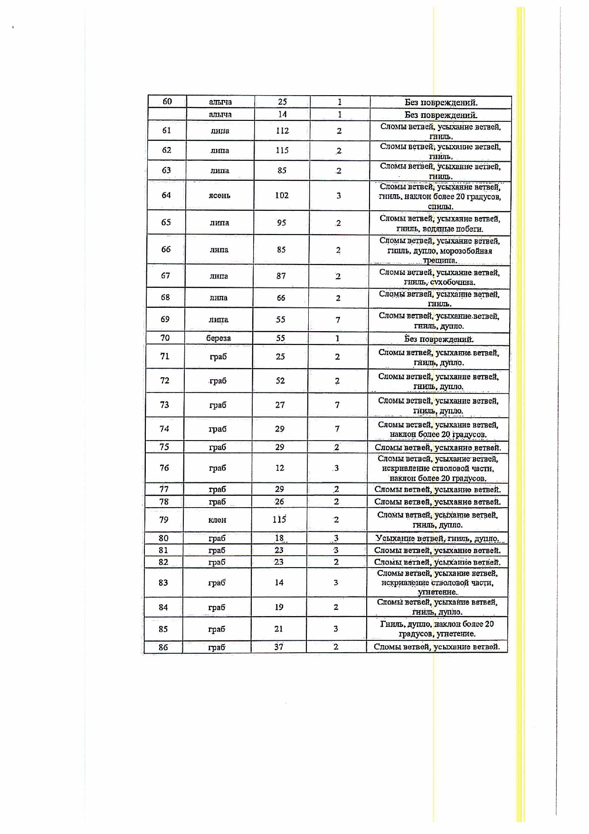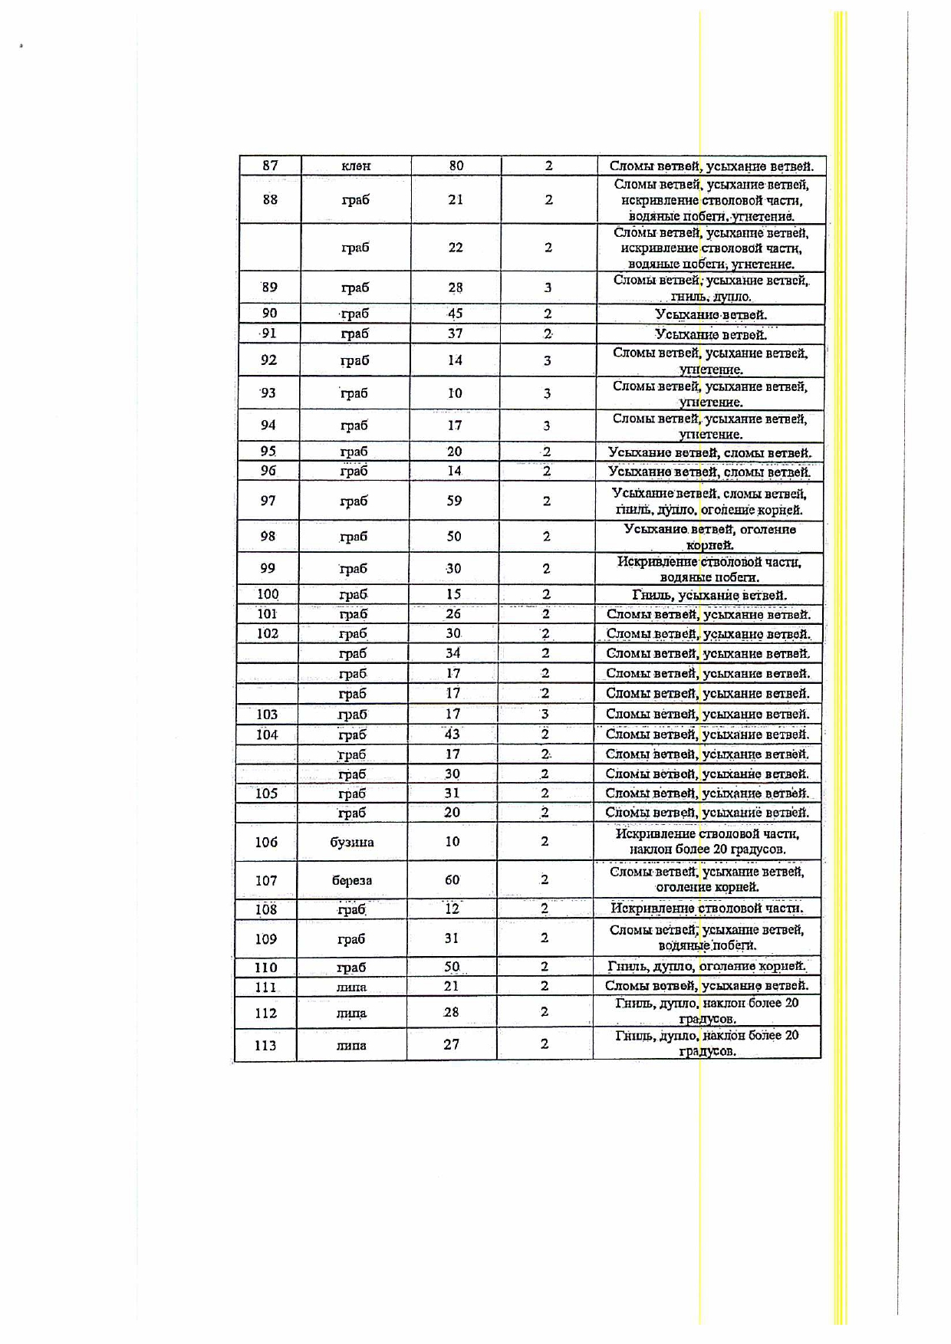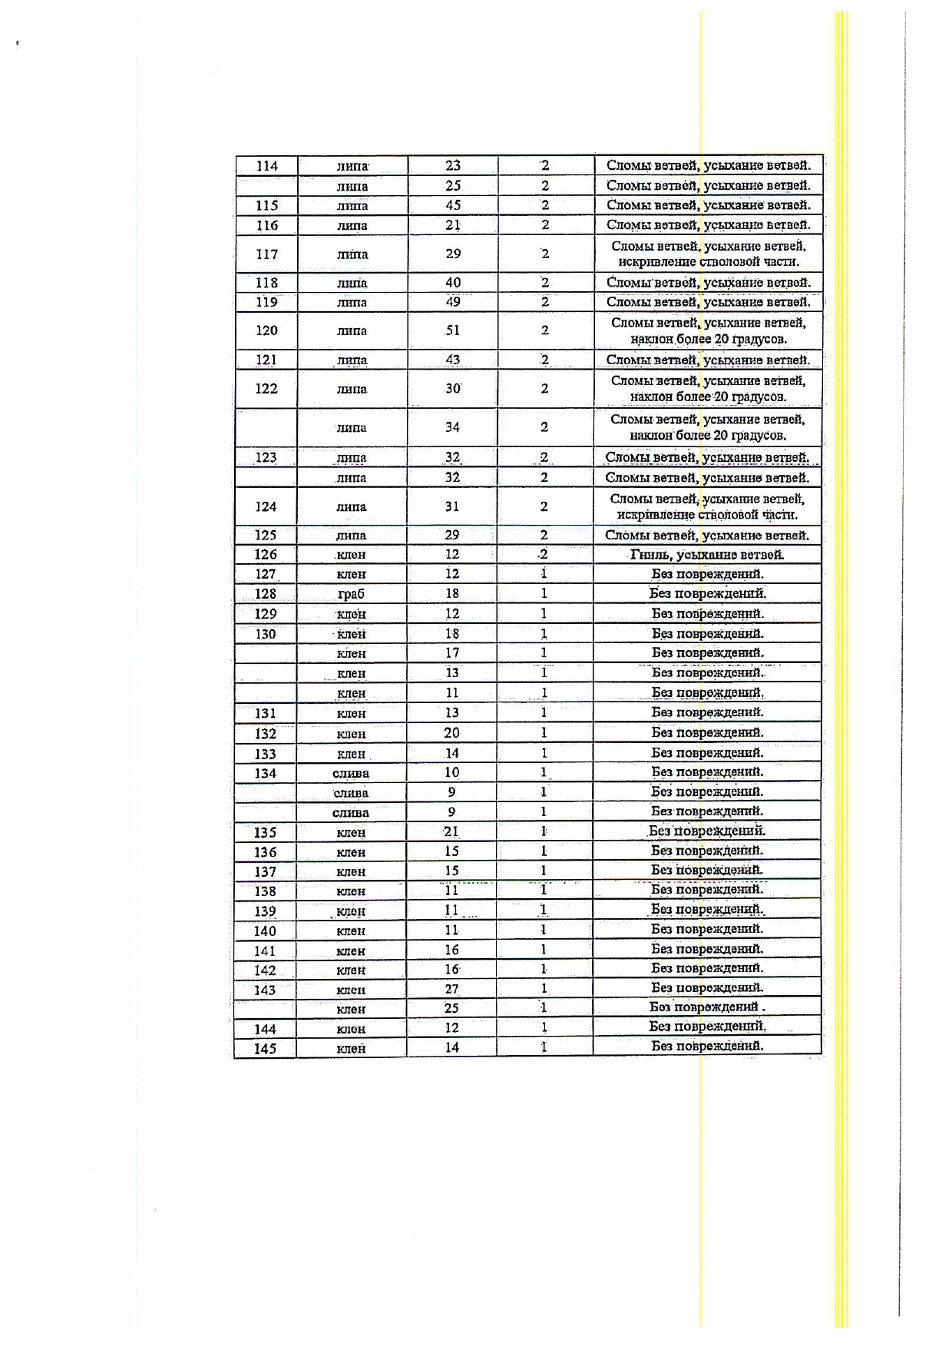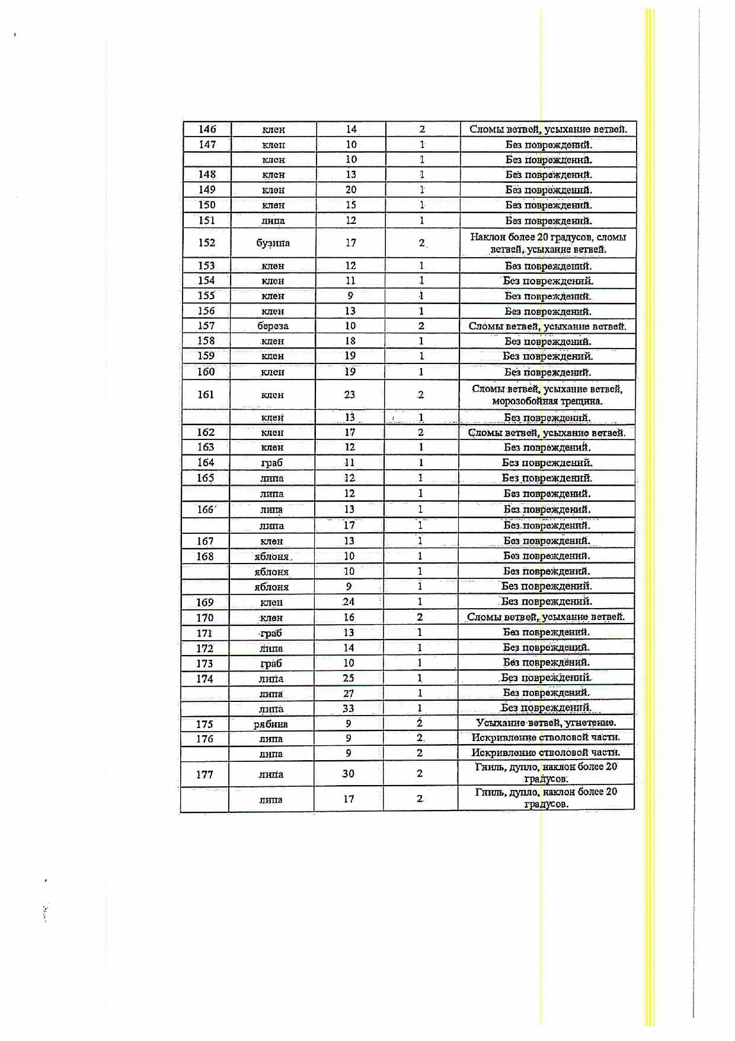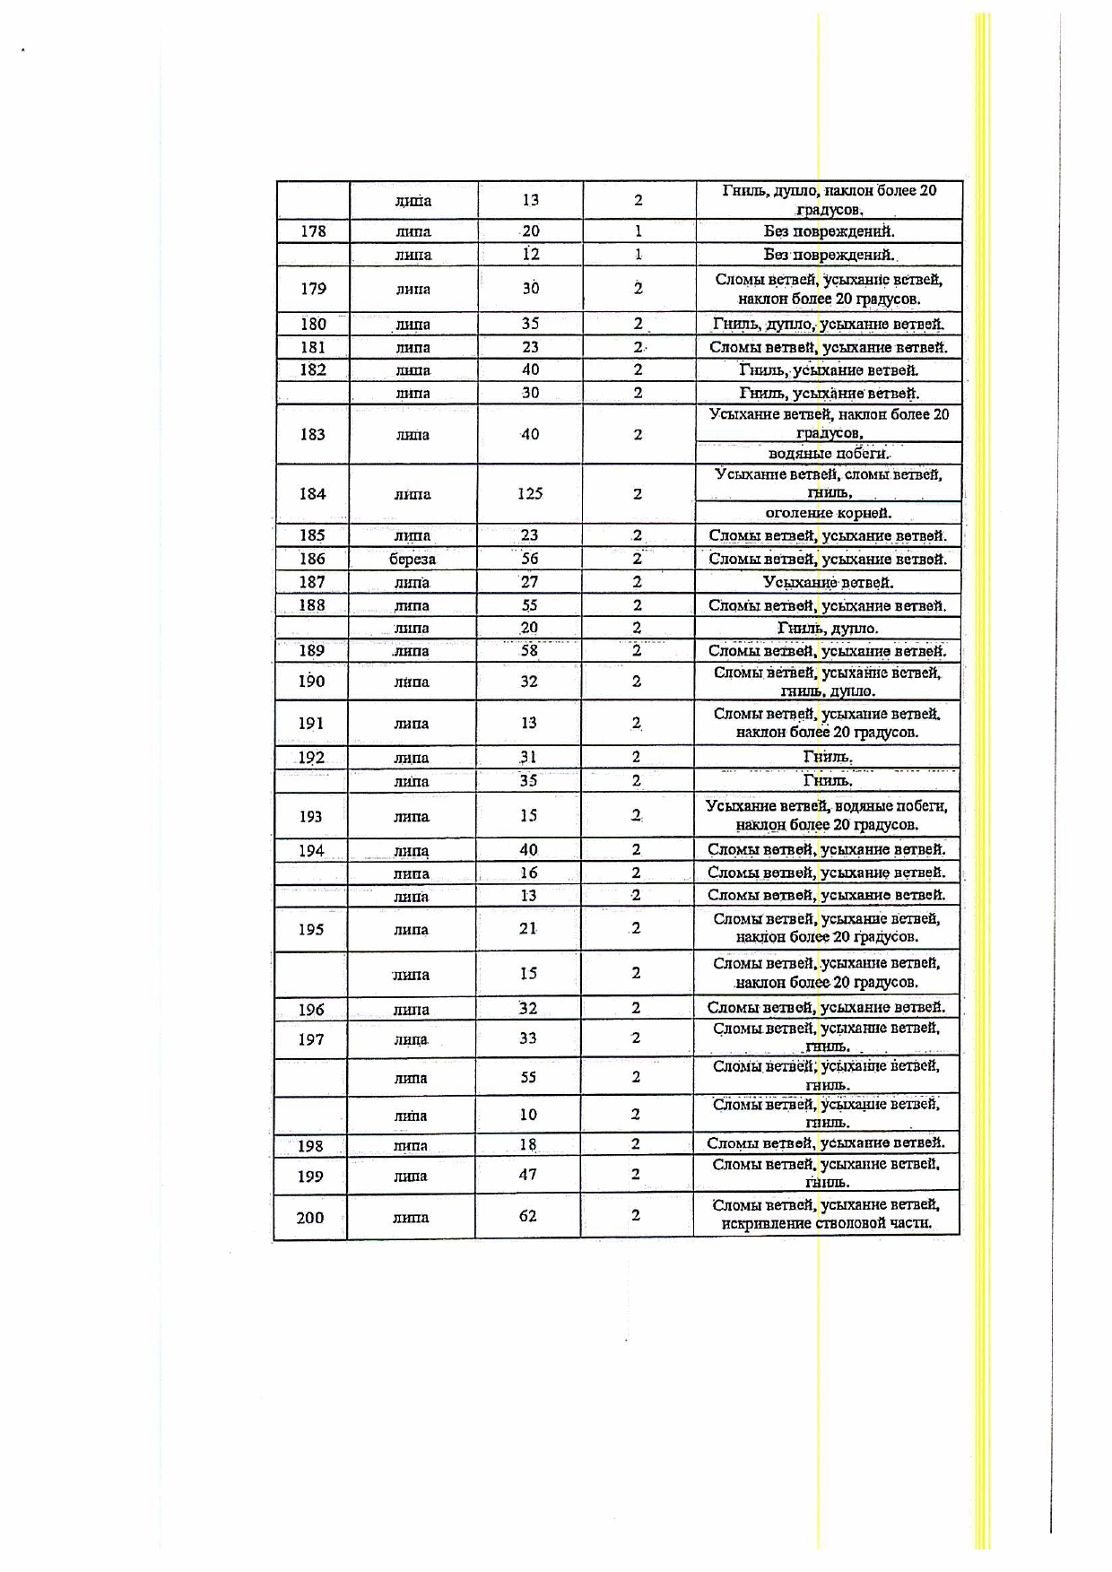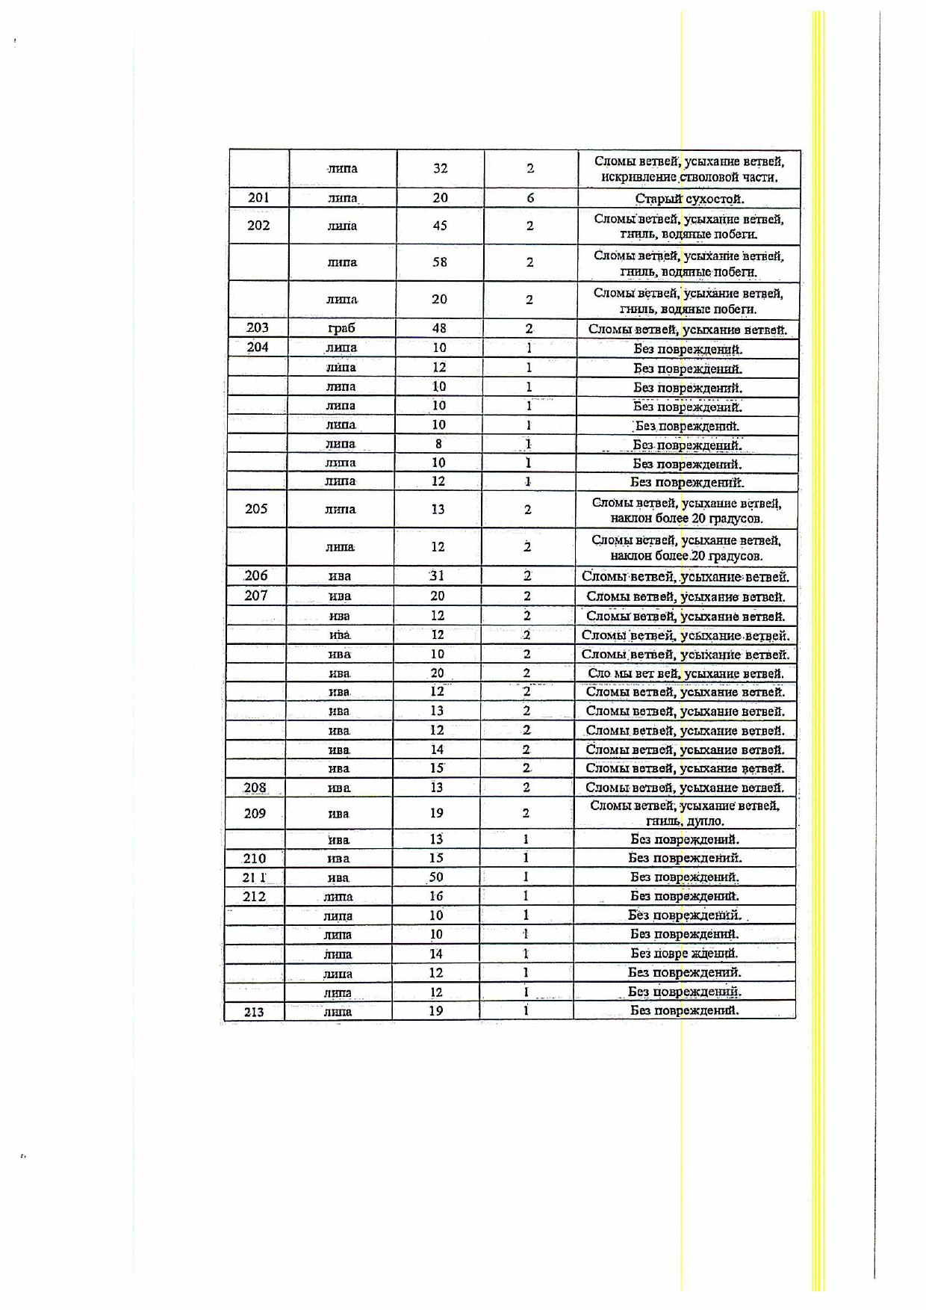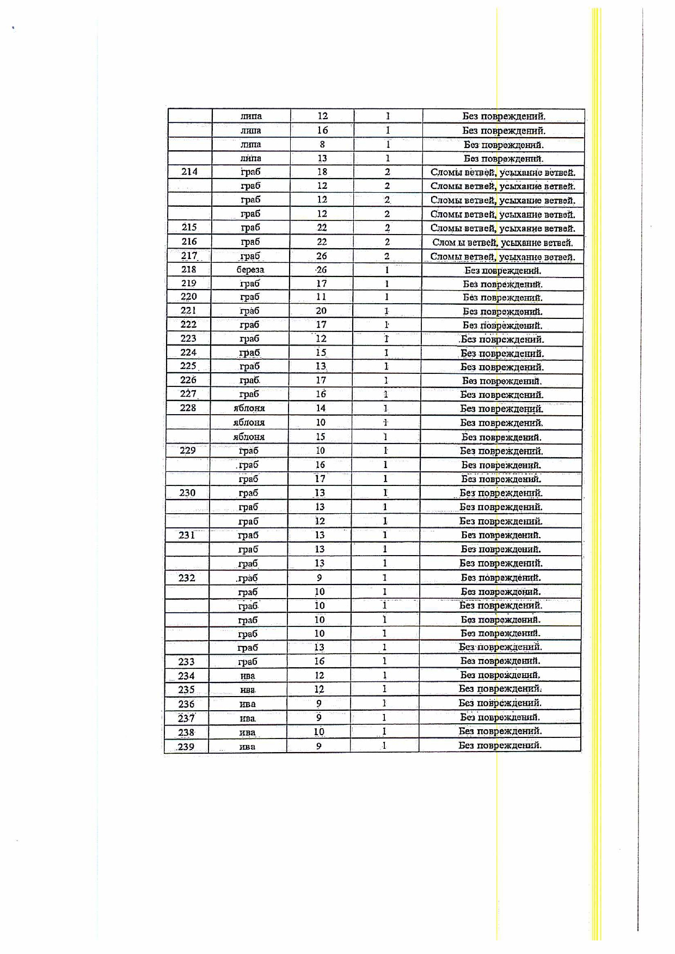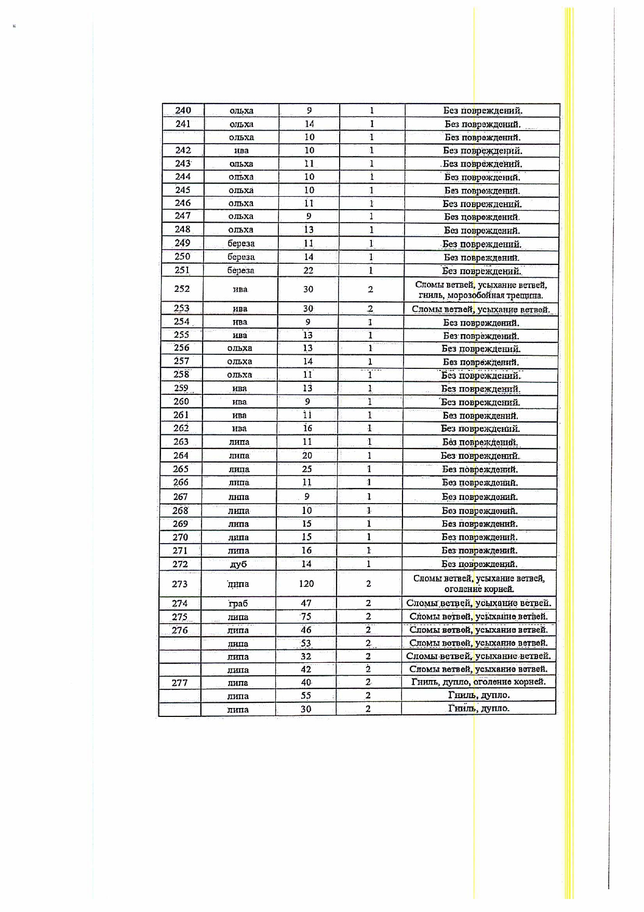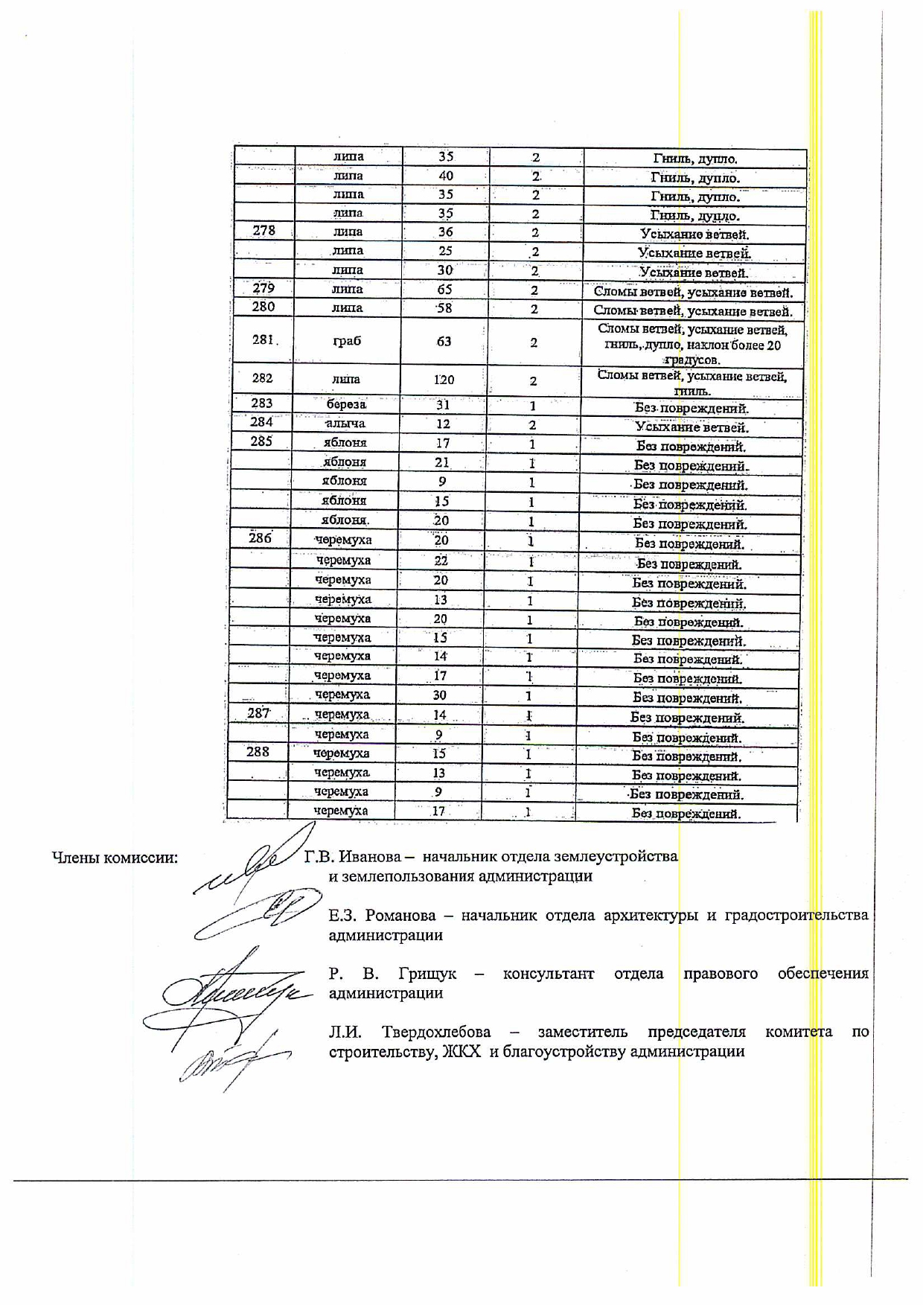

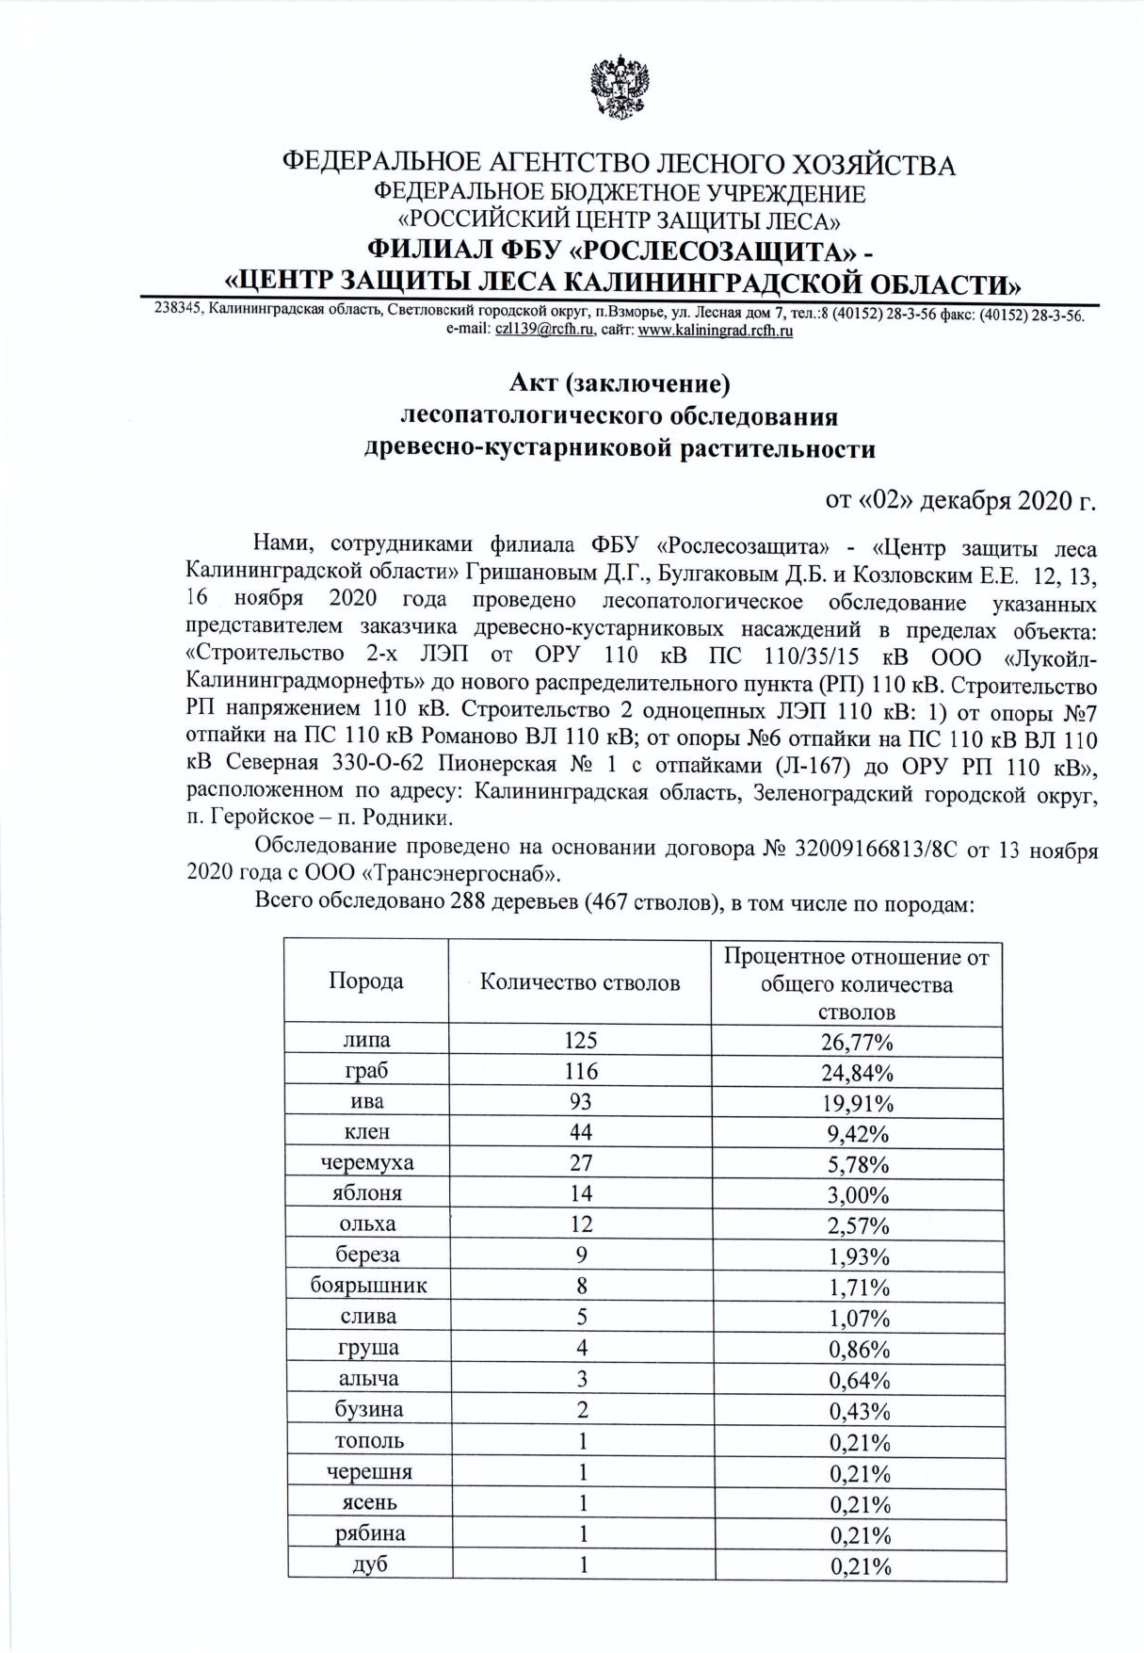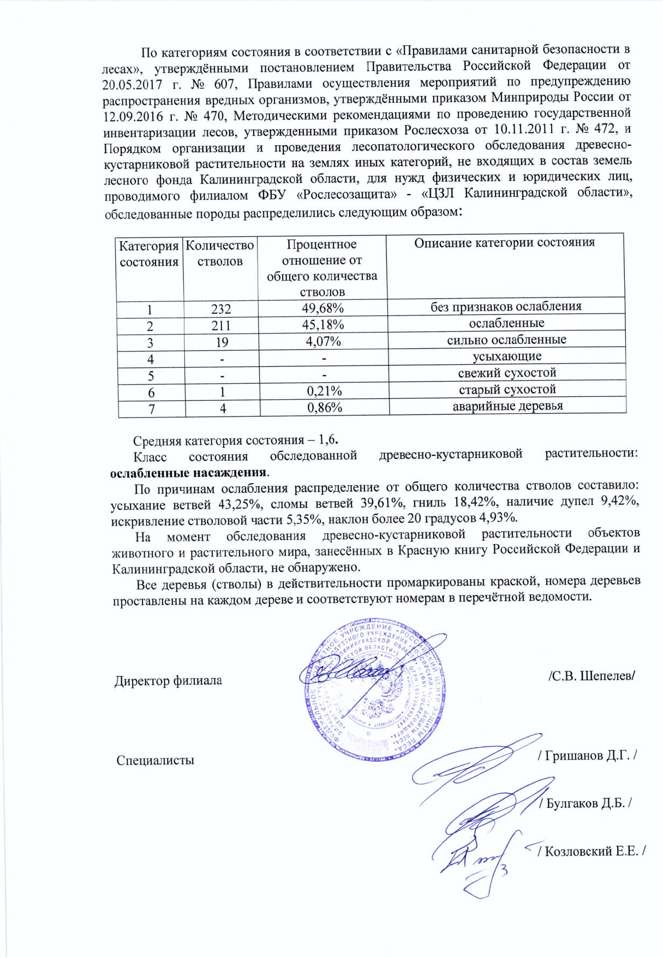

Приложение Б
№ п/п | Вырубаемые деревья |  |  |  | Проектируемые к высадке деревья (ведомость элементов озеленения)
 | Номер на подеревной съемке | Порода, вид зеленых насаждений | Диаметр ствола | № группы | Порода, вид зеленых насаждений | № группы | Примечание
1 | 2 | 3 | 4 | 5 | 6 | 7 | 8
1 | 8 | ива | 35 | 3 | ива белая | 3 | Посадка саженца возраст 10 лет
2 | 14 | ива | 10 8 12 | 3 | ива белая | 3 | Посадка саженца возраст 10 лет
3 | 15 | ива | 9 | 3 | ива белая | 3 | Посадка саженца возраст 10 лет
4 | 16 | ива | 8 | 3 | ива белая | 3 | Посадка саженца возраст 10 лет
5 | 61 | липа | 112 | 1 | липа мелколистная | 1 | Посадка саженца возраст 10 лет
6 | 62 | липа | 115 | 1 | липа мелколистная | 1 | Посадка саженца возраст 10 лет
7 | 63 | липа | 85 | 1 | липа мелколистная | 1 | Посадка саженца возраст 10 лет
8 | 64 | ясень | 102 | 1 | липа мелколистная | 1 | Посадка саженца возраст 10 лет
9 | 65 | липа | 95 | 1 | липа мелколистная | 1 | Посадка саженца возраст 10 лет
10 | 66 | липа | 85 | 1 | липа мелколистная | 1 | Посадка саженца возраст 10 лет
11 | 67 | липа | 87 | 1 | липа мелколистная | 1 | Посадка саженца возраст 10 лет
12 | 68 | липа | 66 | 1 | липа мелколистная | 1 | Посадка саженца возраст 10 лет
13 | 69 | липа | 55 | 1 | липа мелколистная | 1 | Посадка саженца возраст 10 лет

Приложение В

План объекта с условным изображением зеленых насаждений на местности, нумерацией в соответствии с перечетной ведомостью зеленых насаждений и обозначением зеленых насаждений, подлежащих вырубке
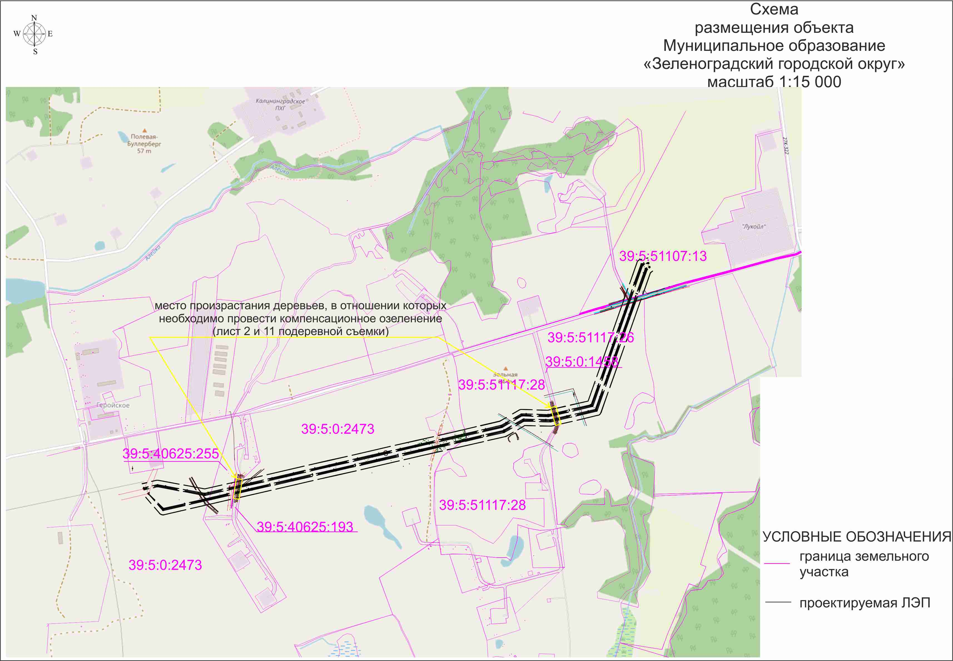

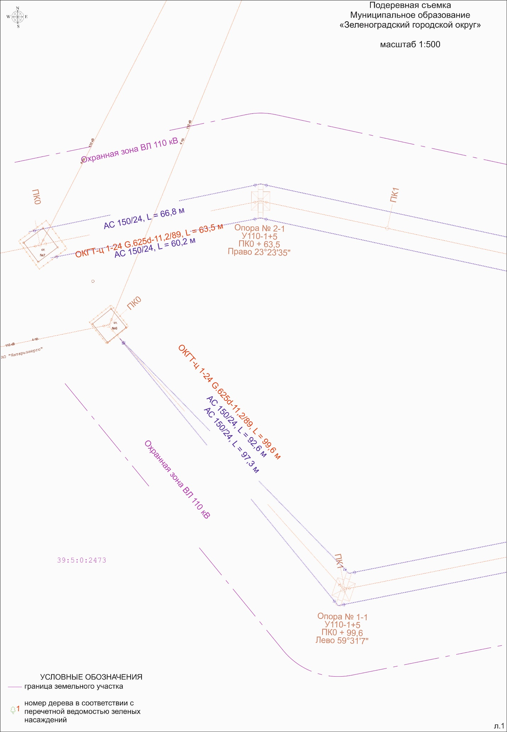

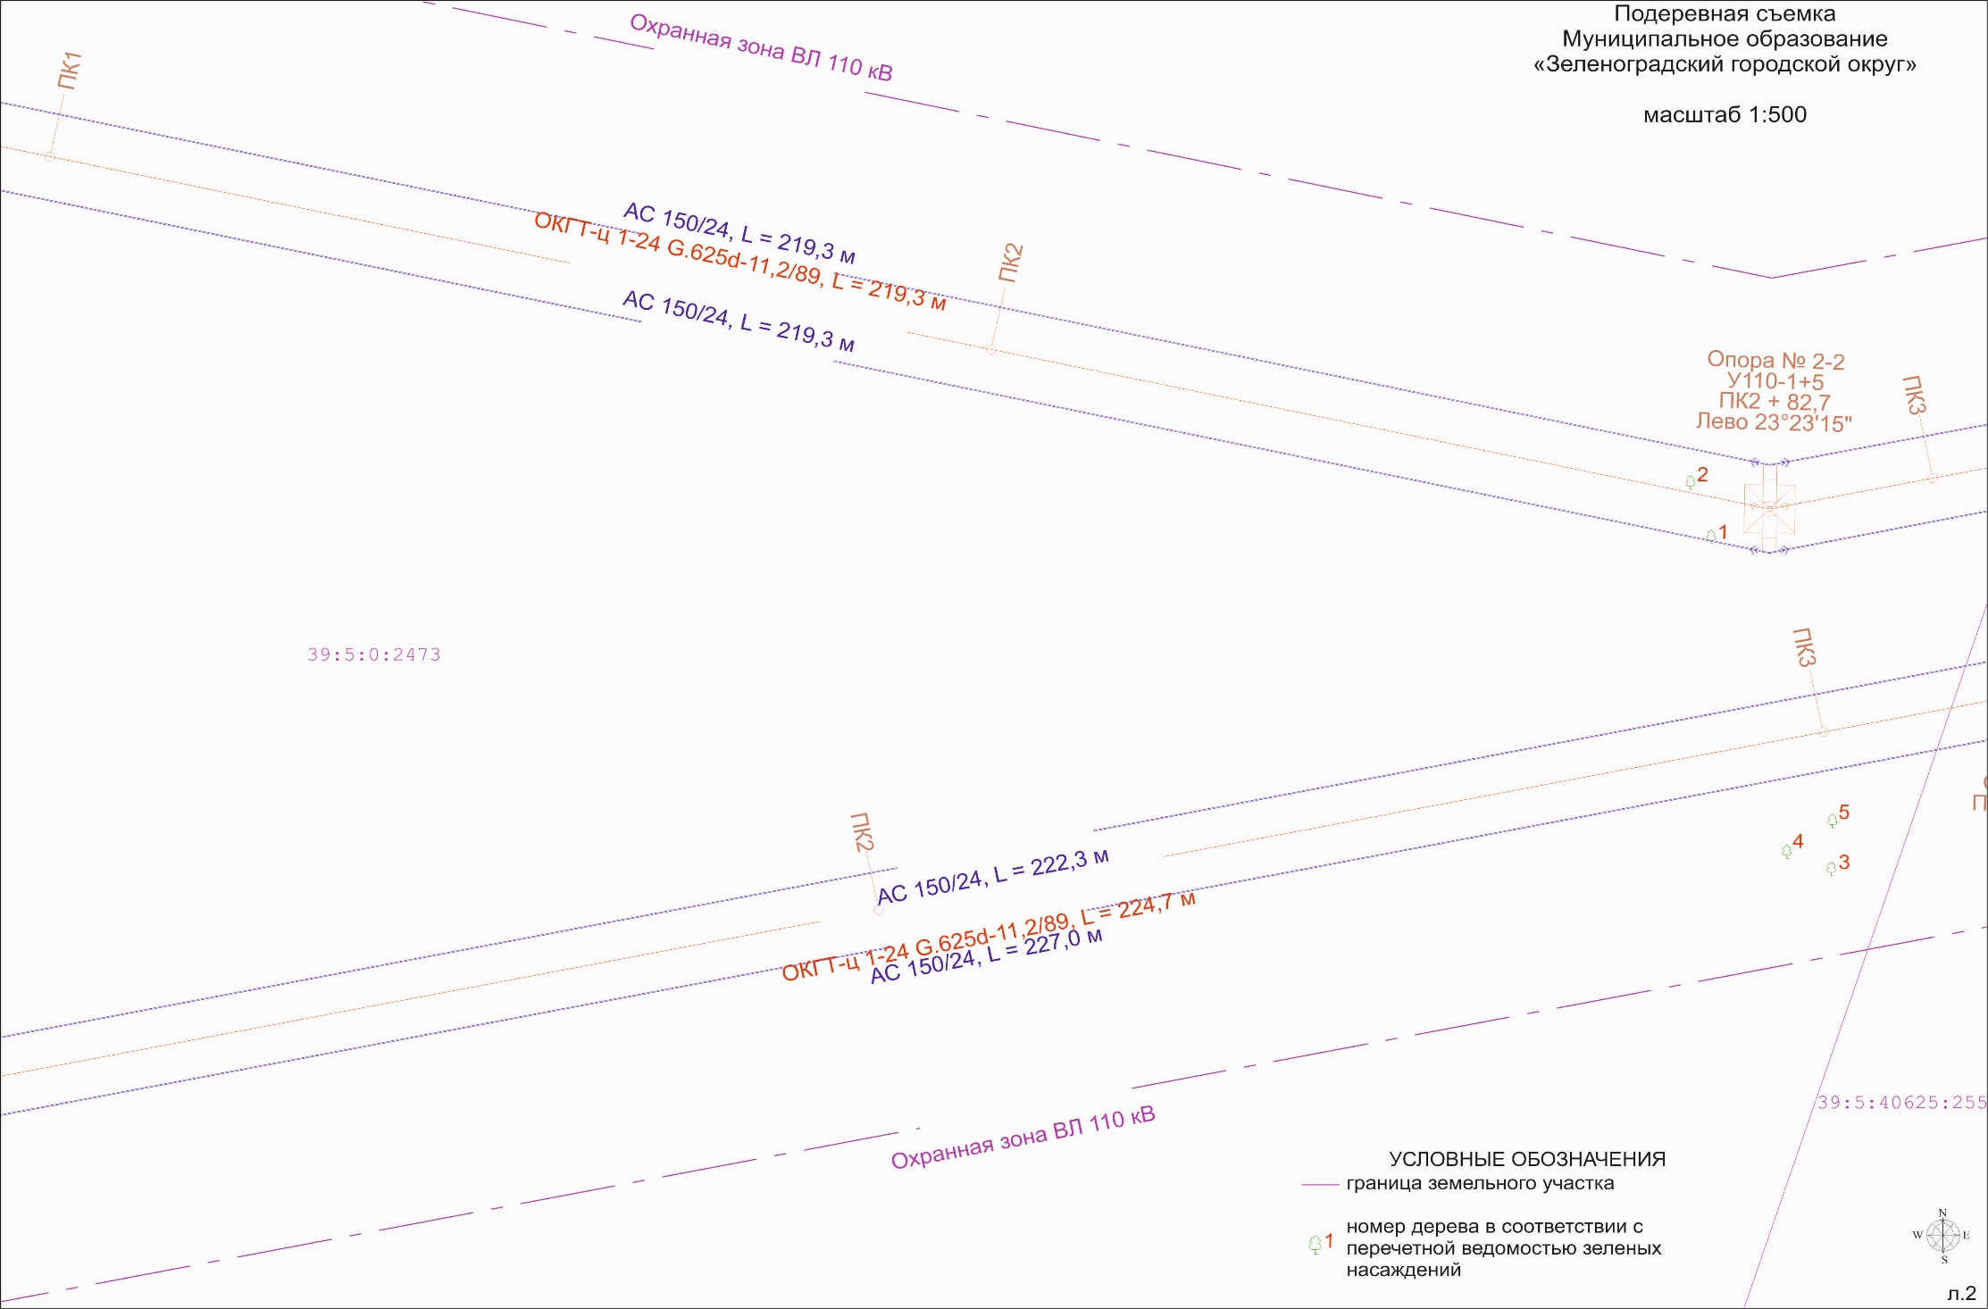
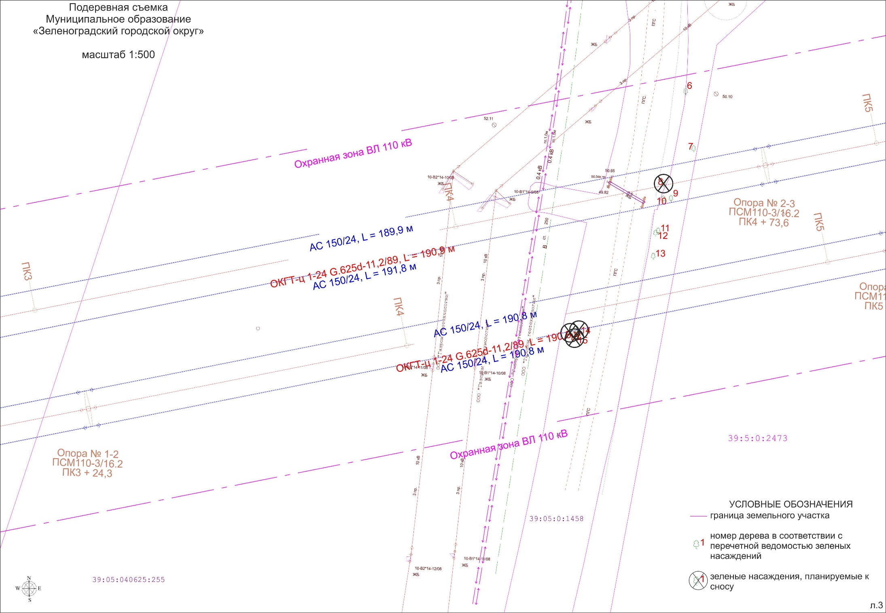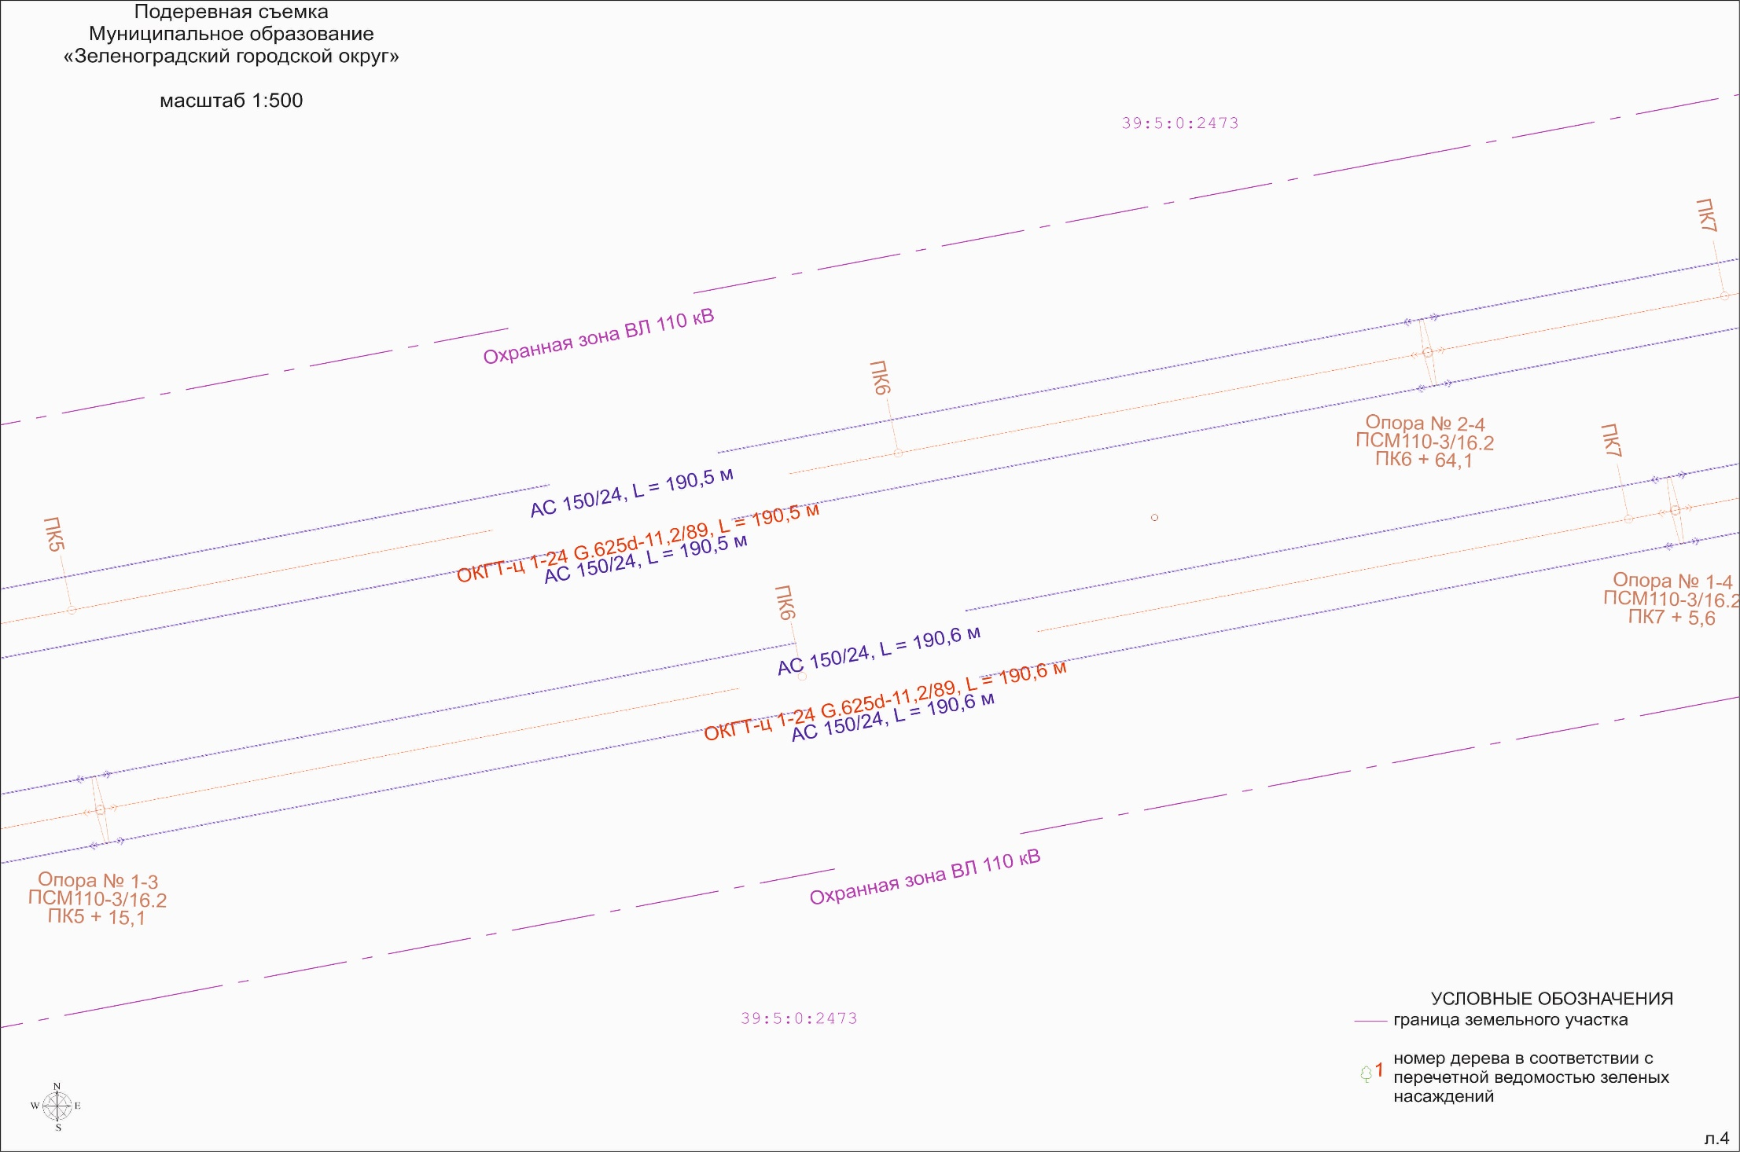
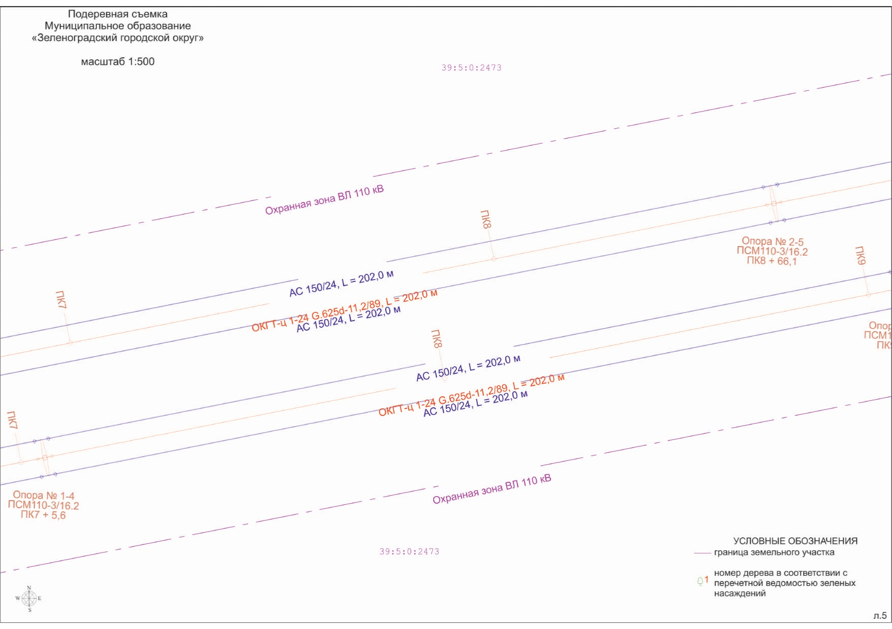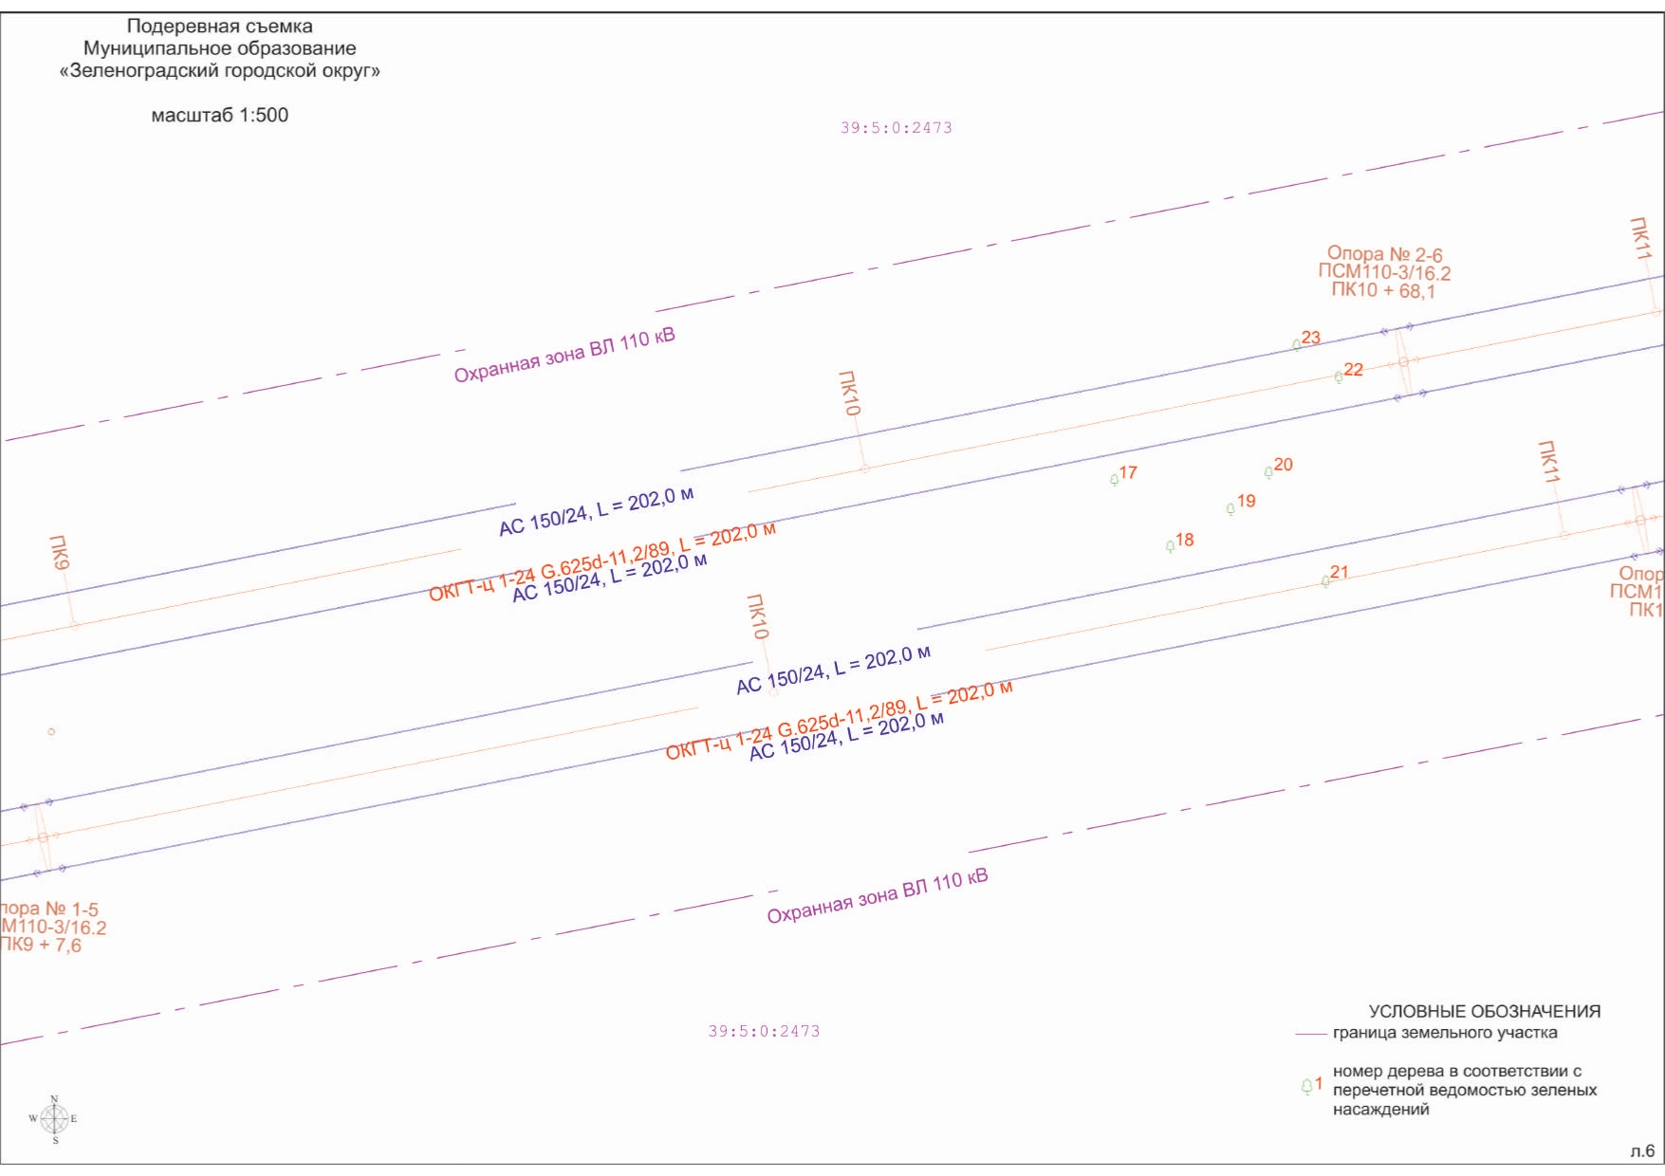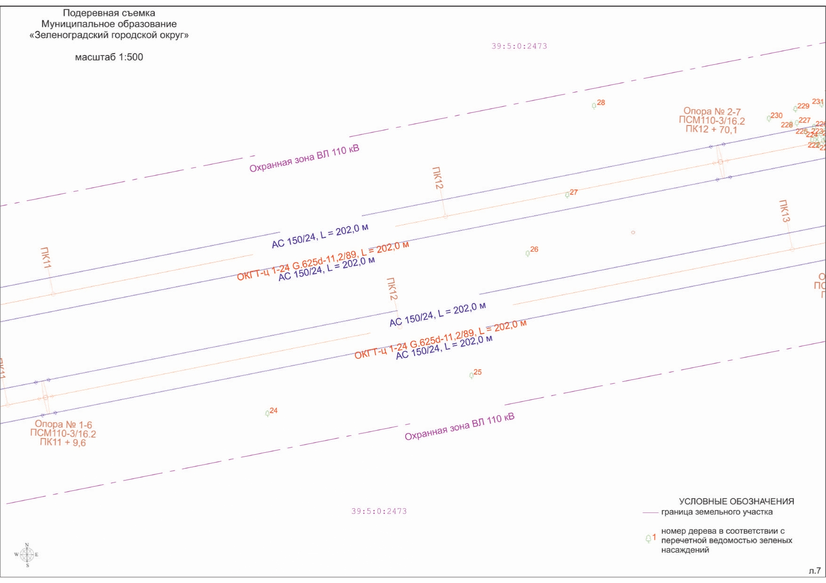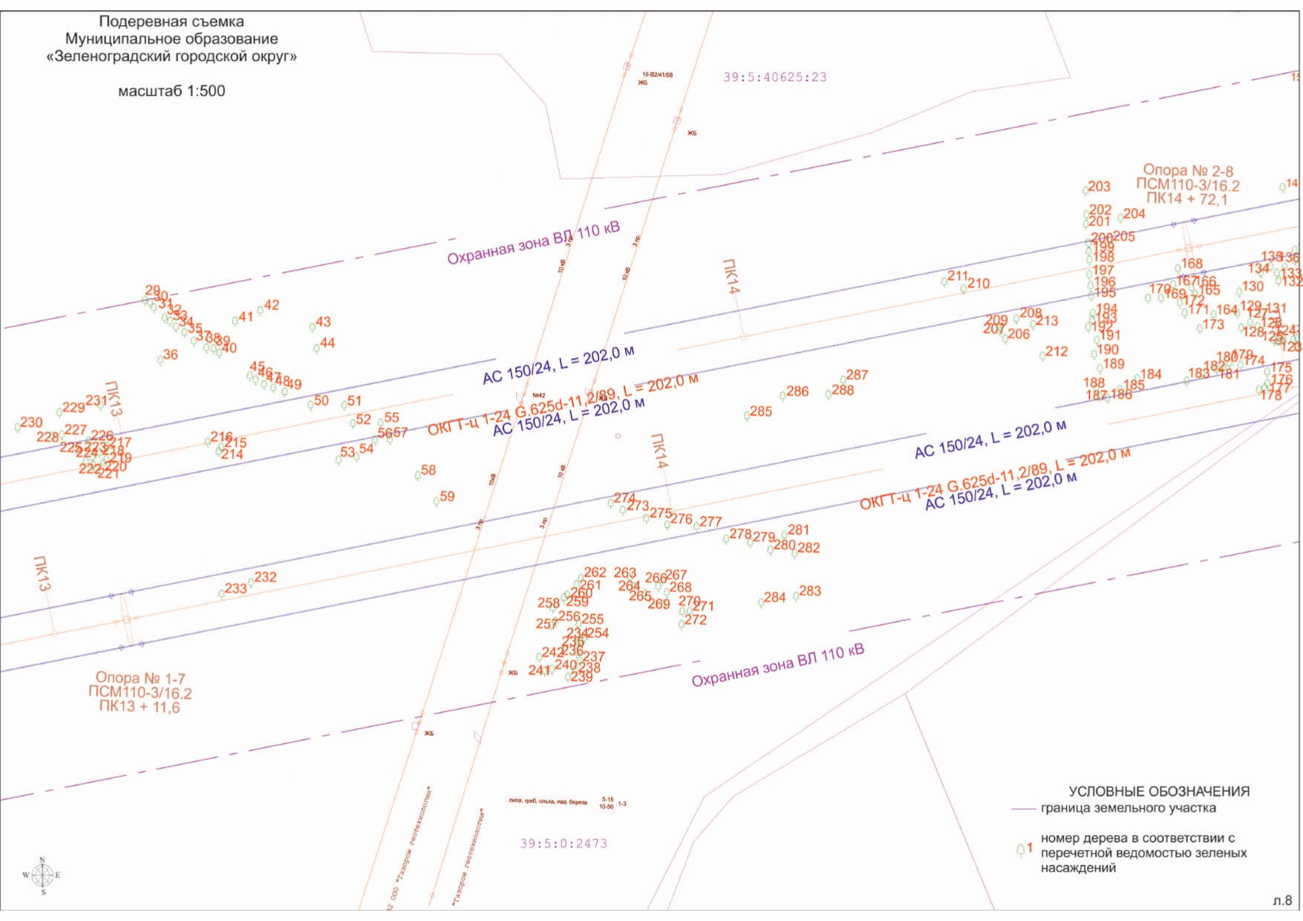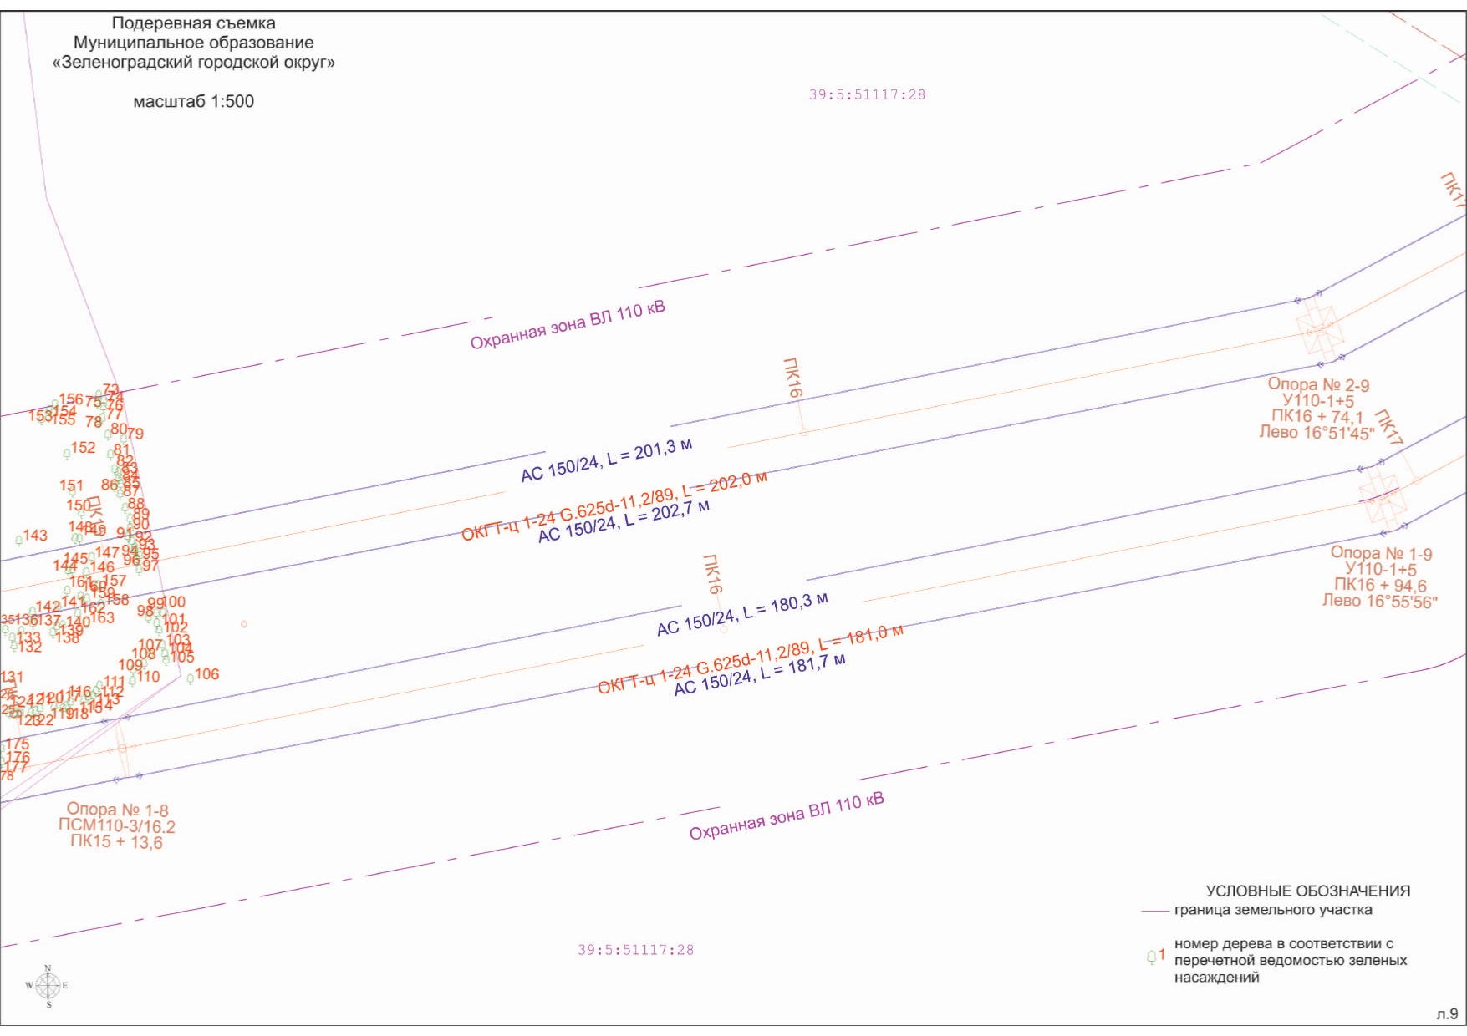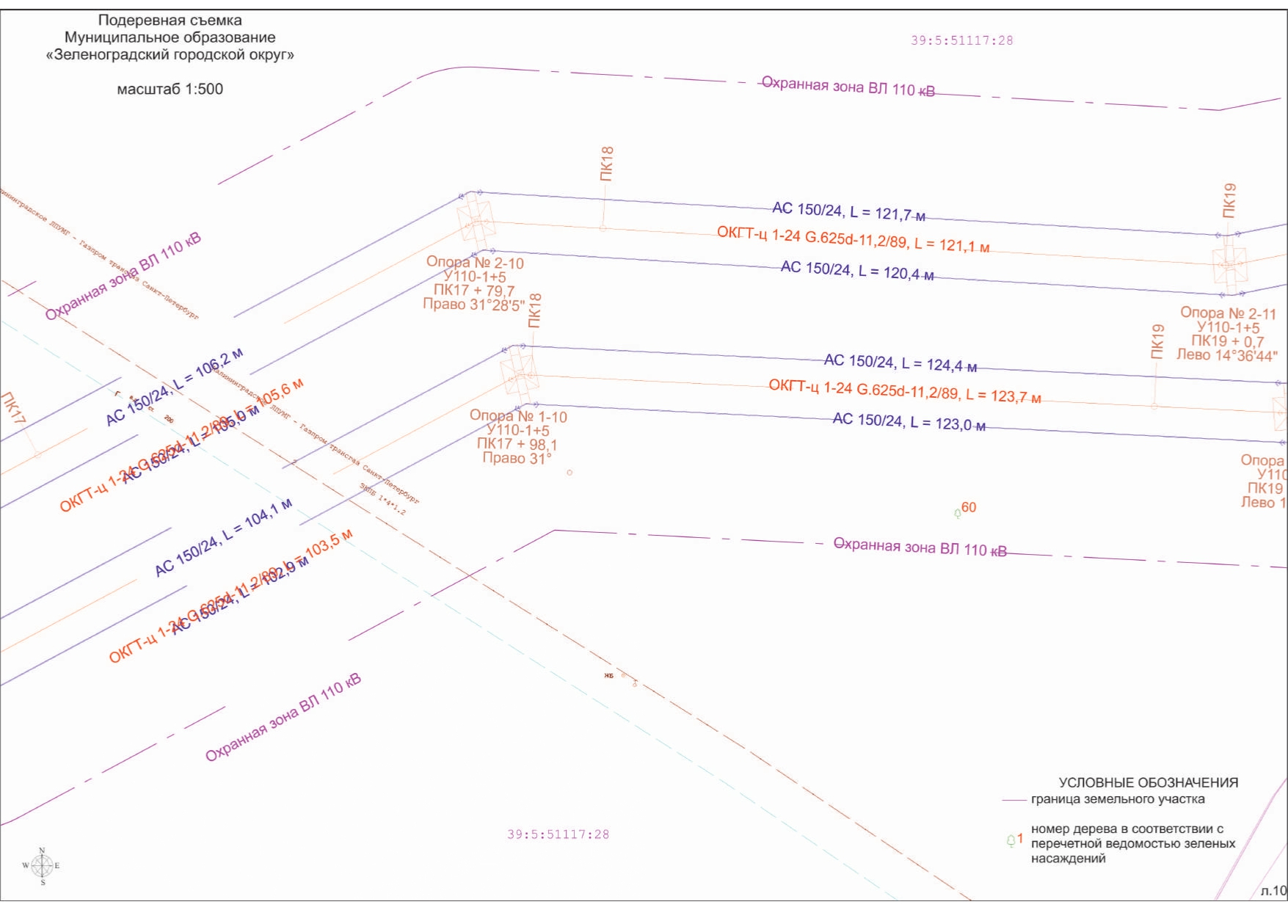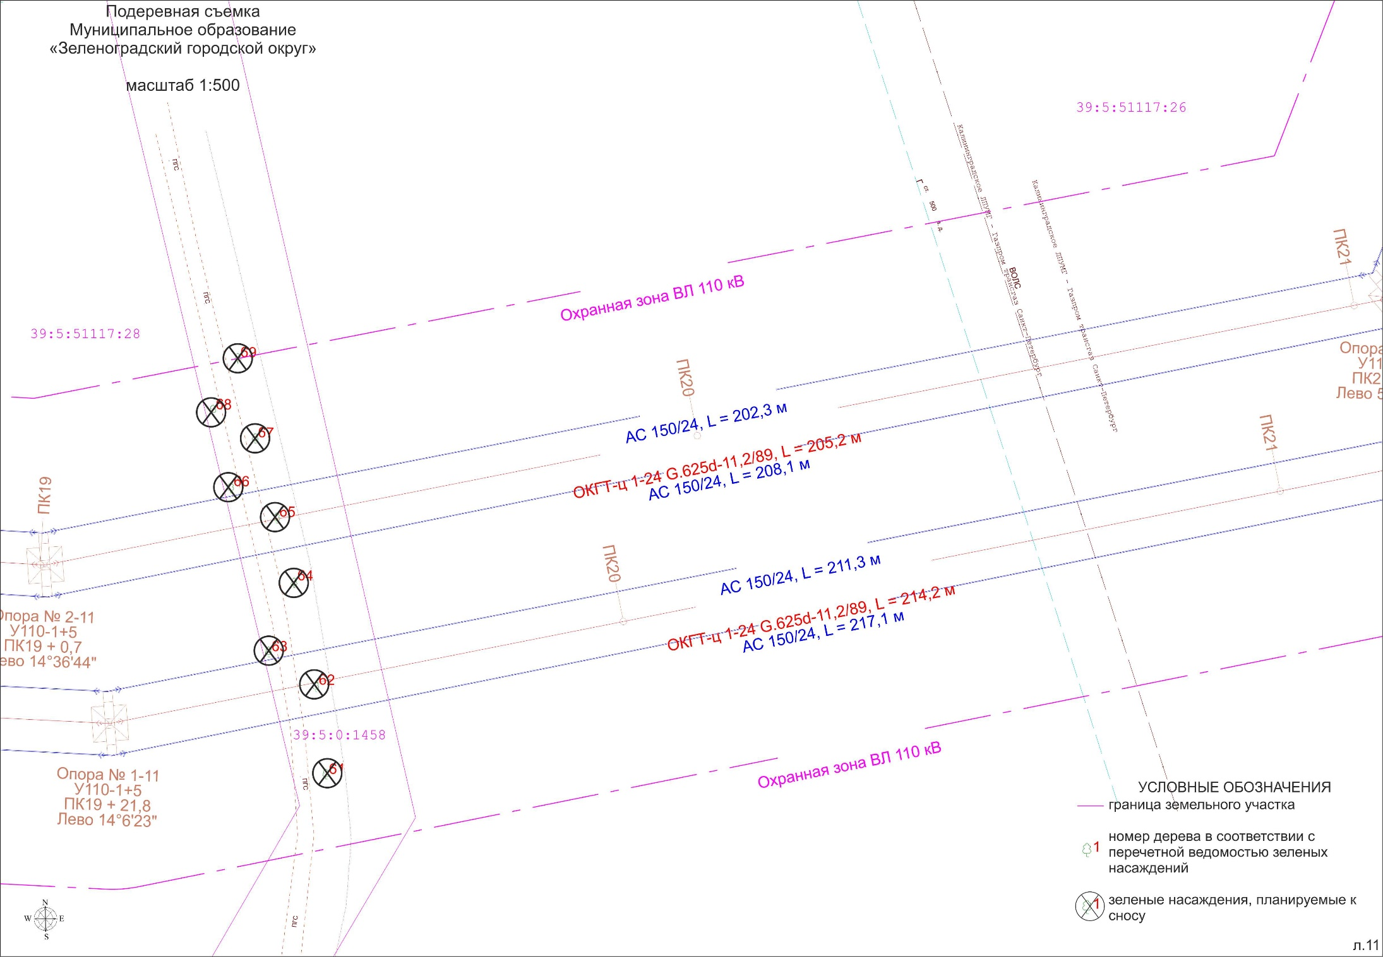
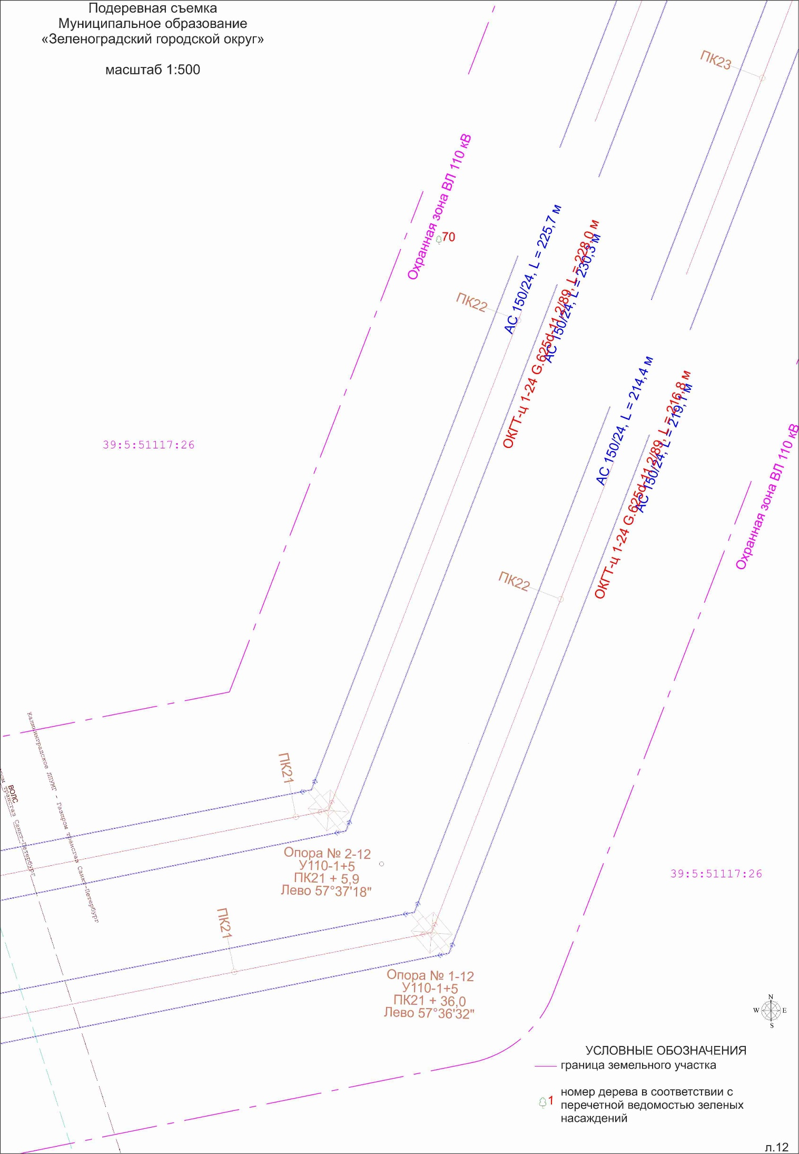
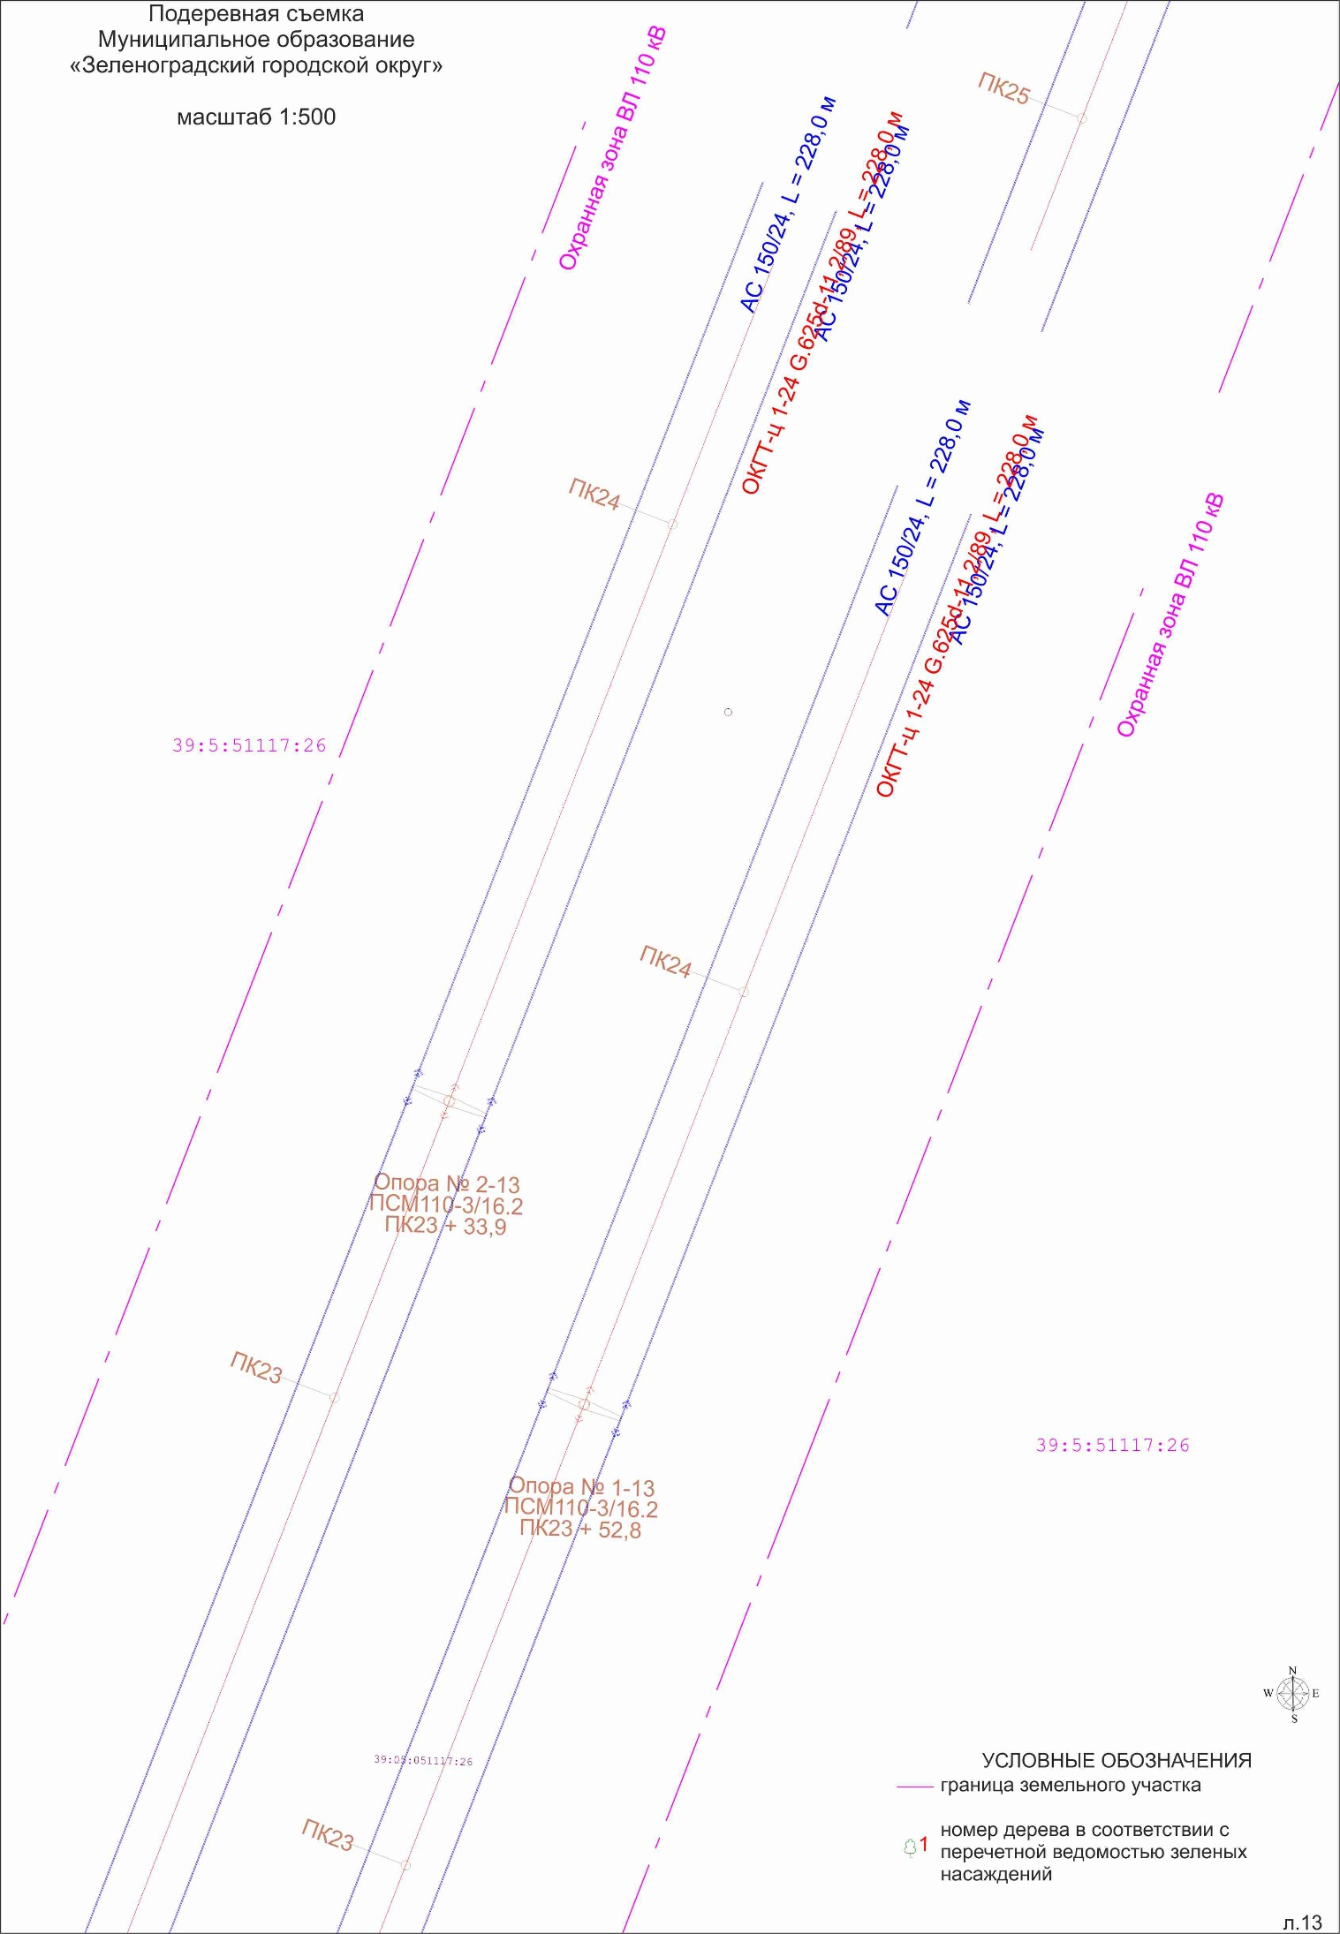
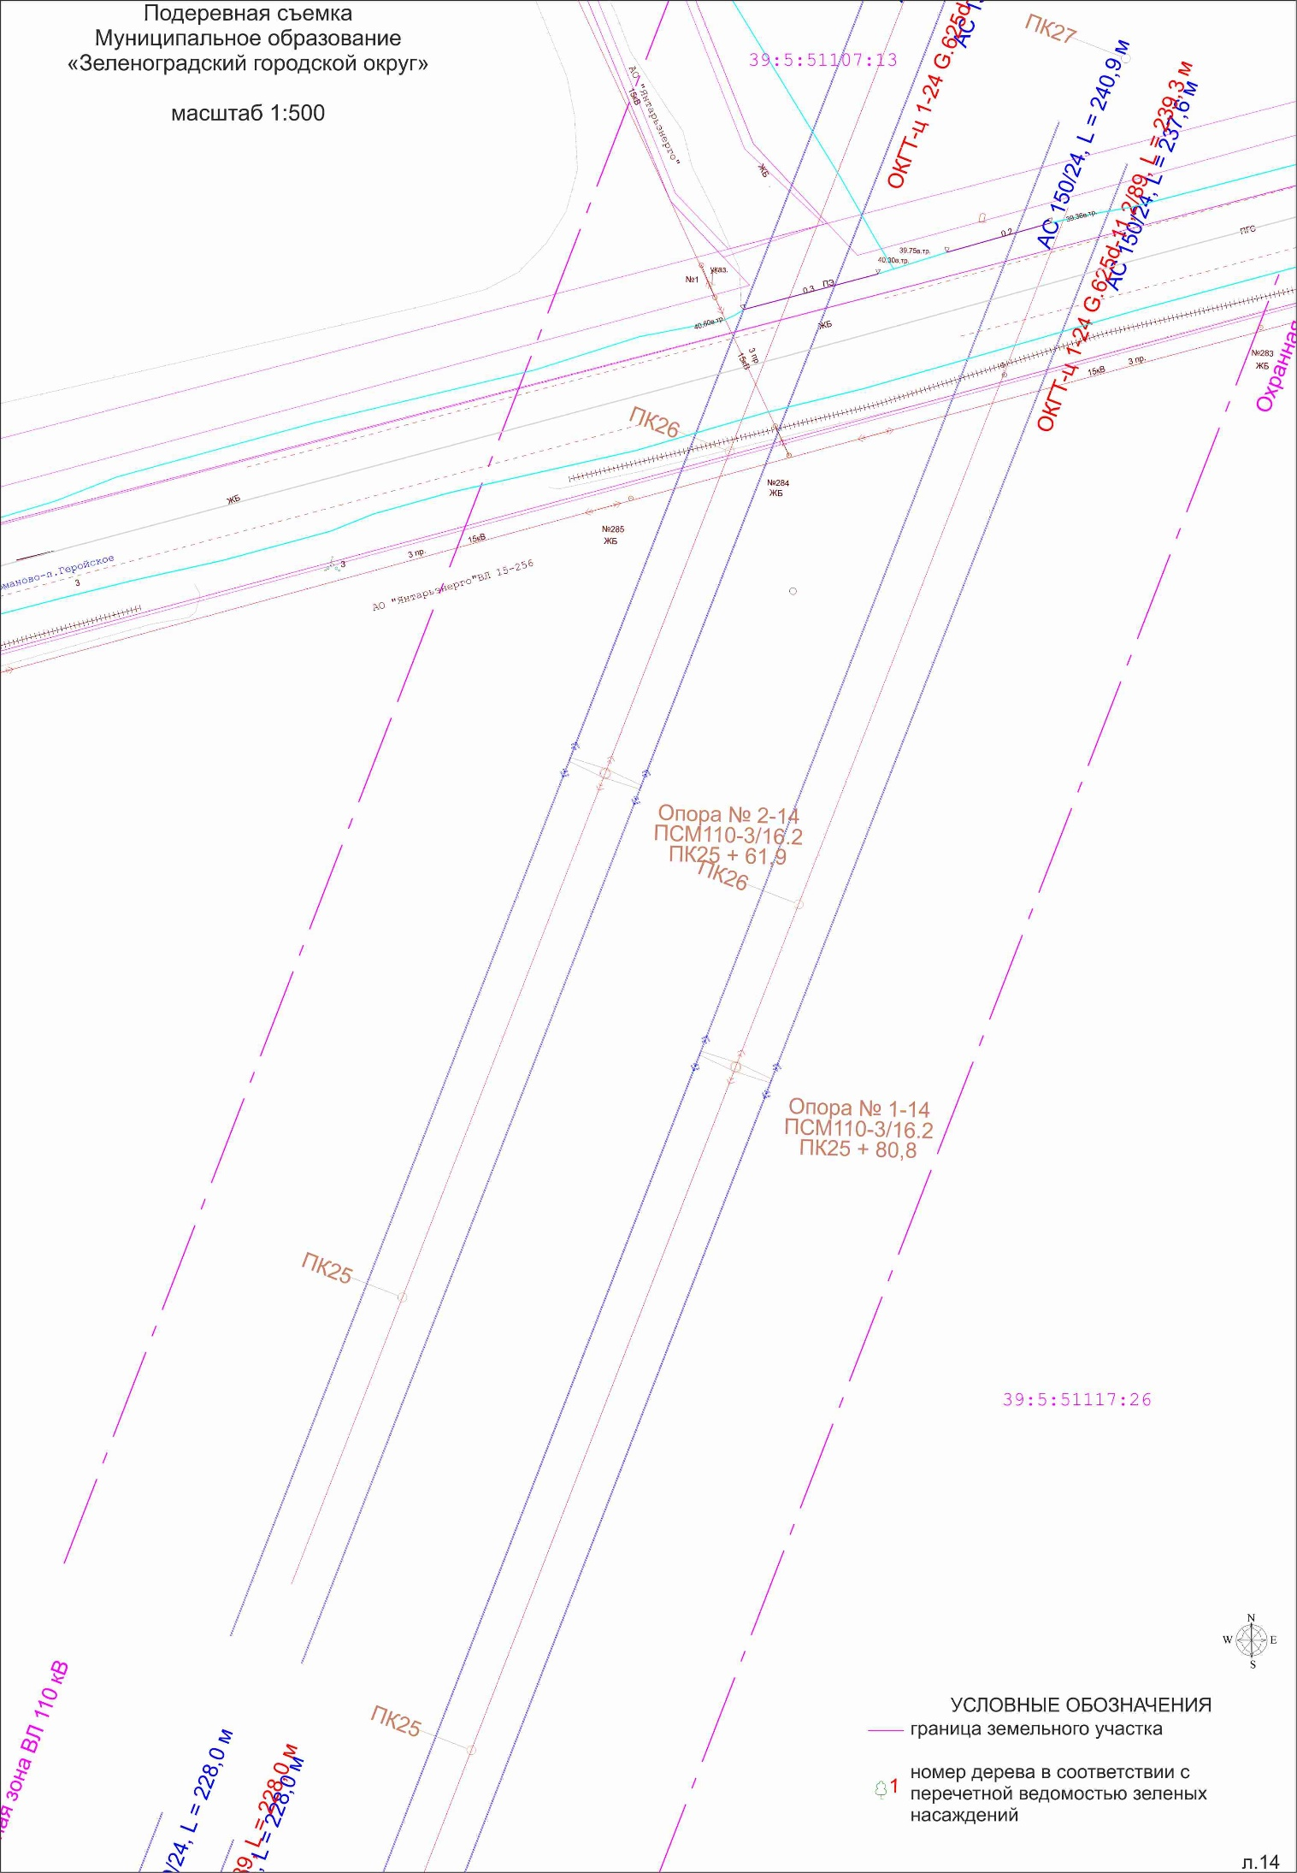
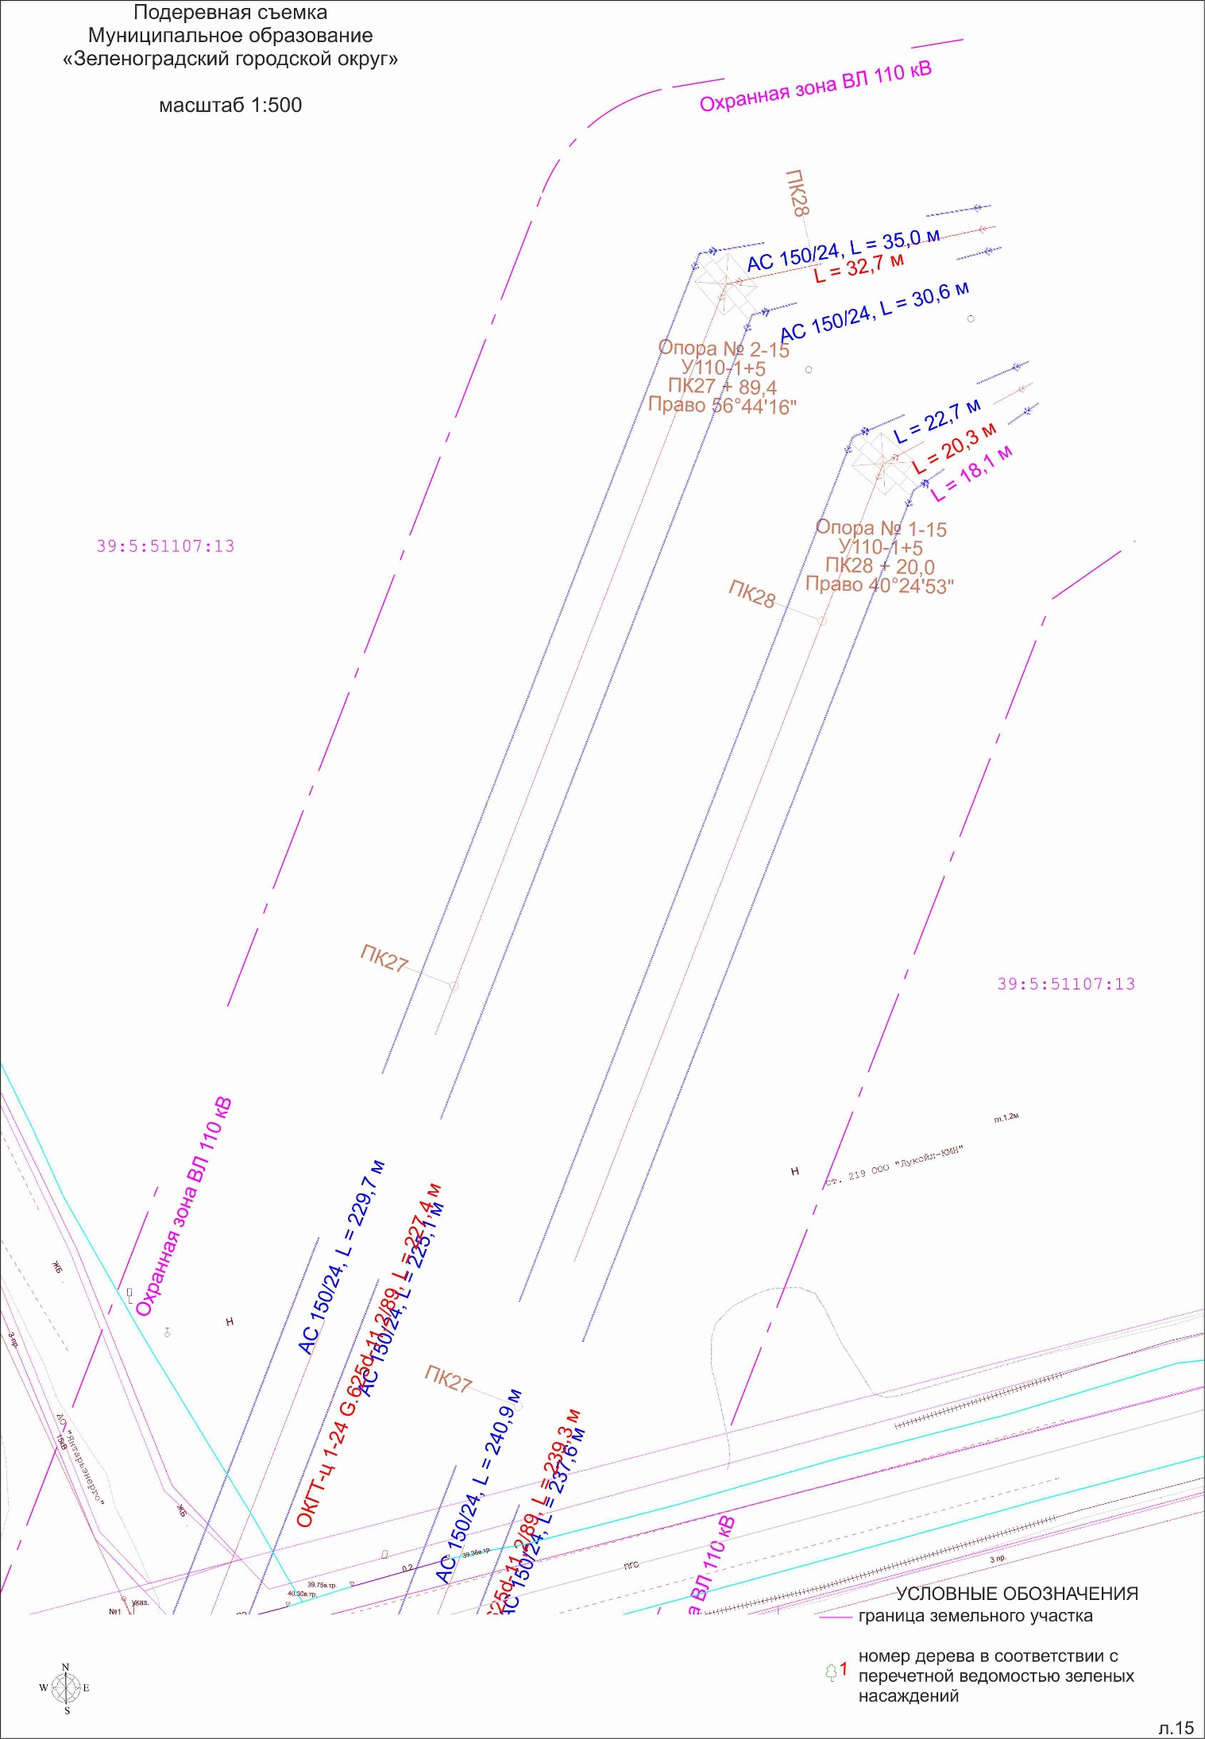

Приложение Г
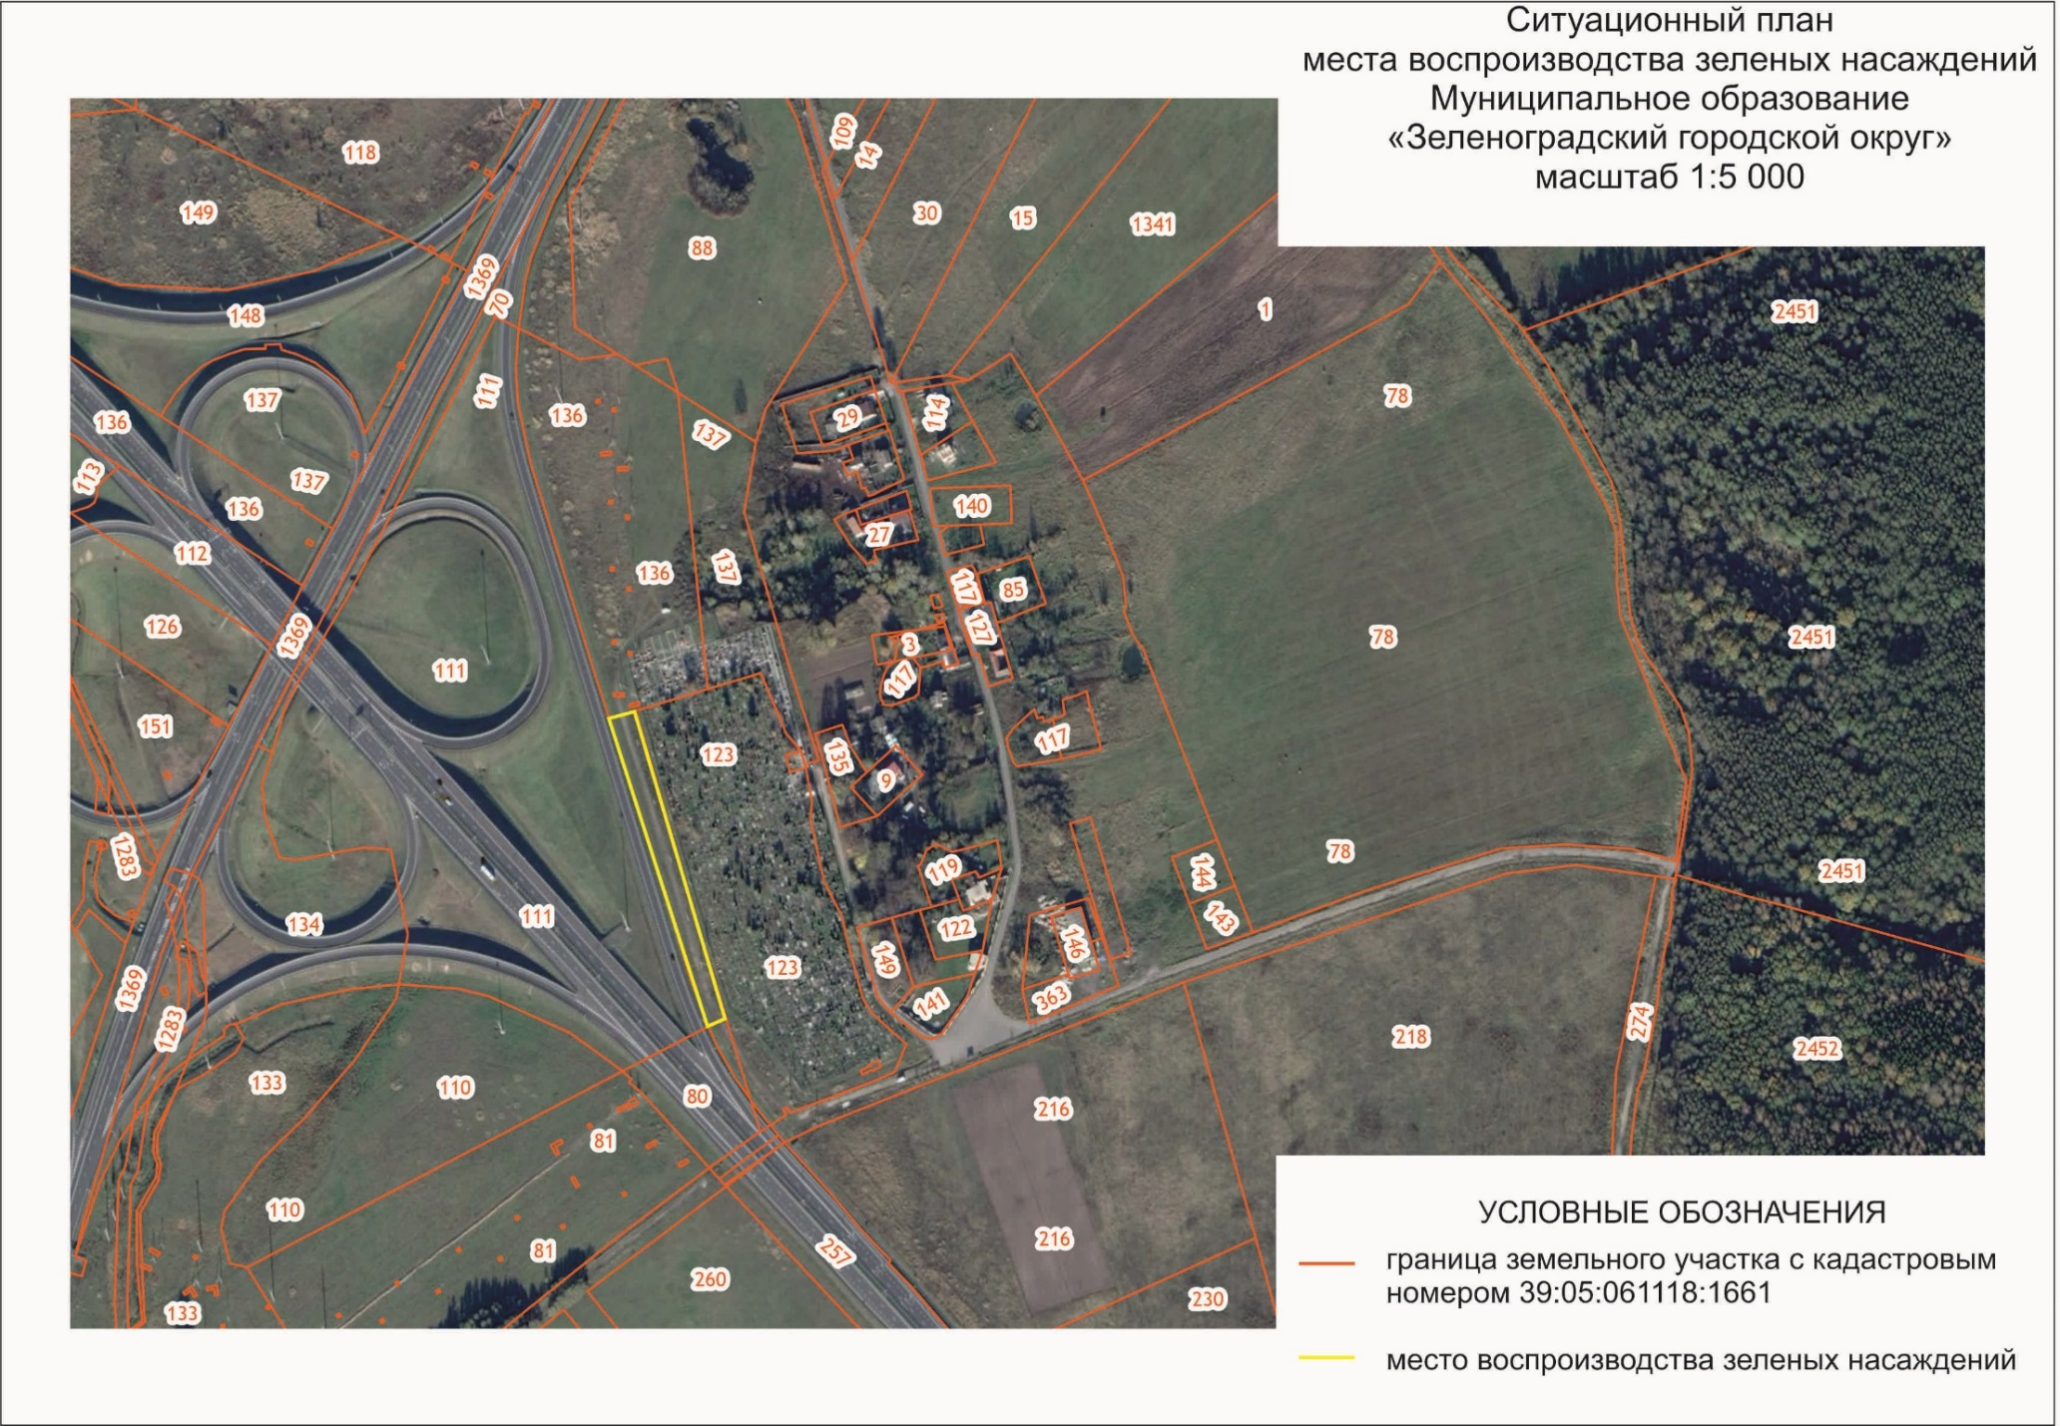

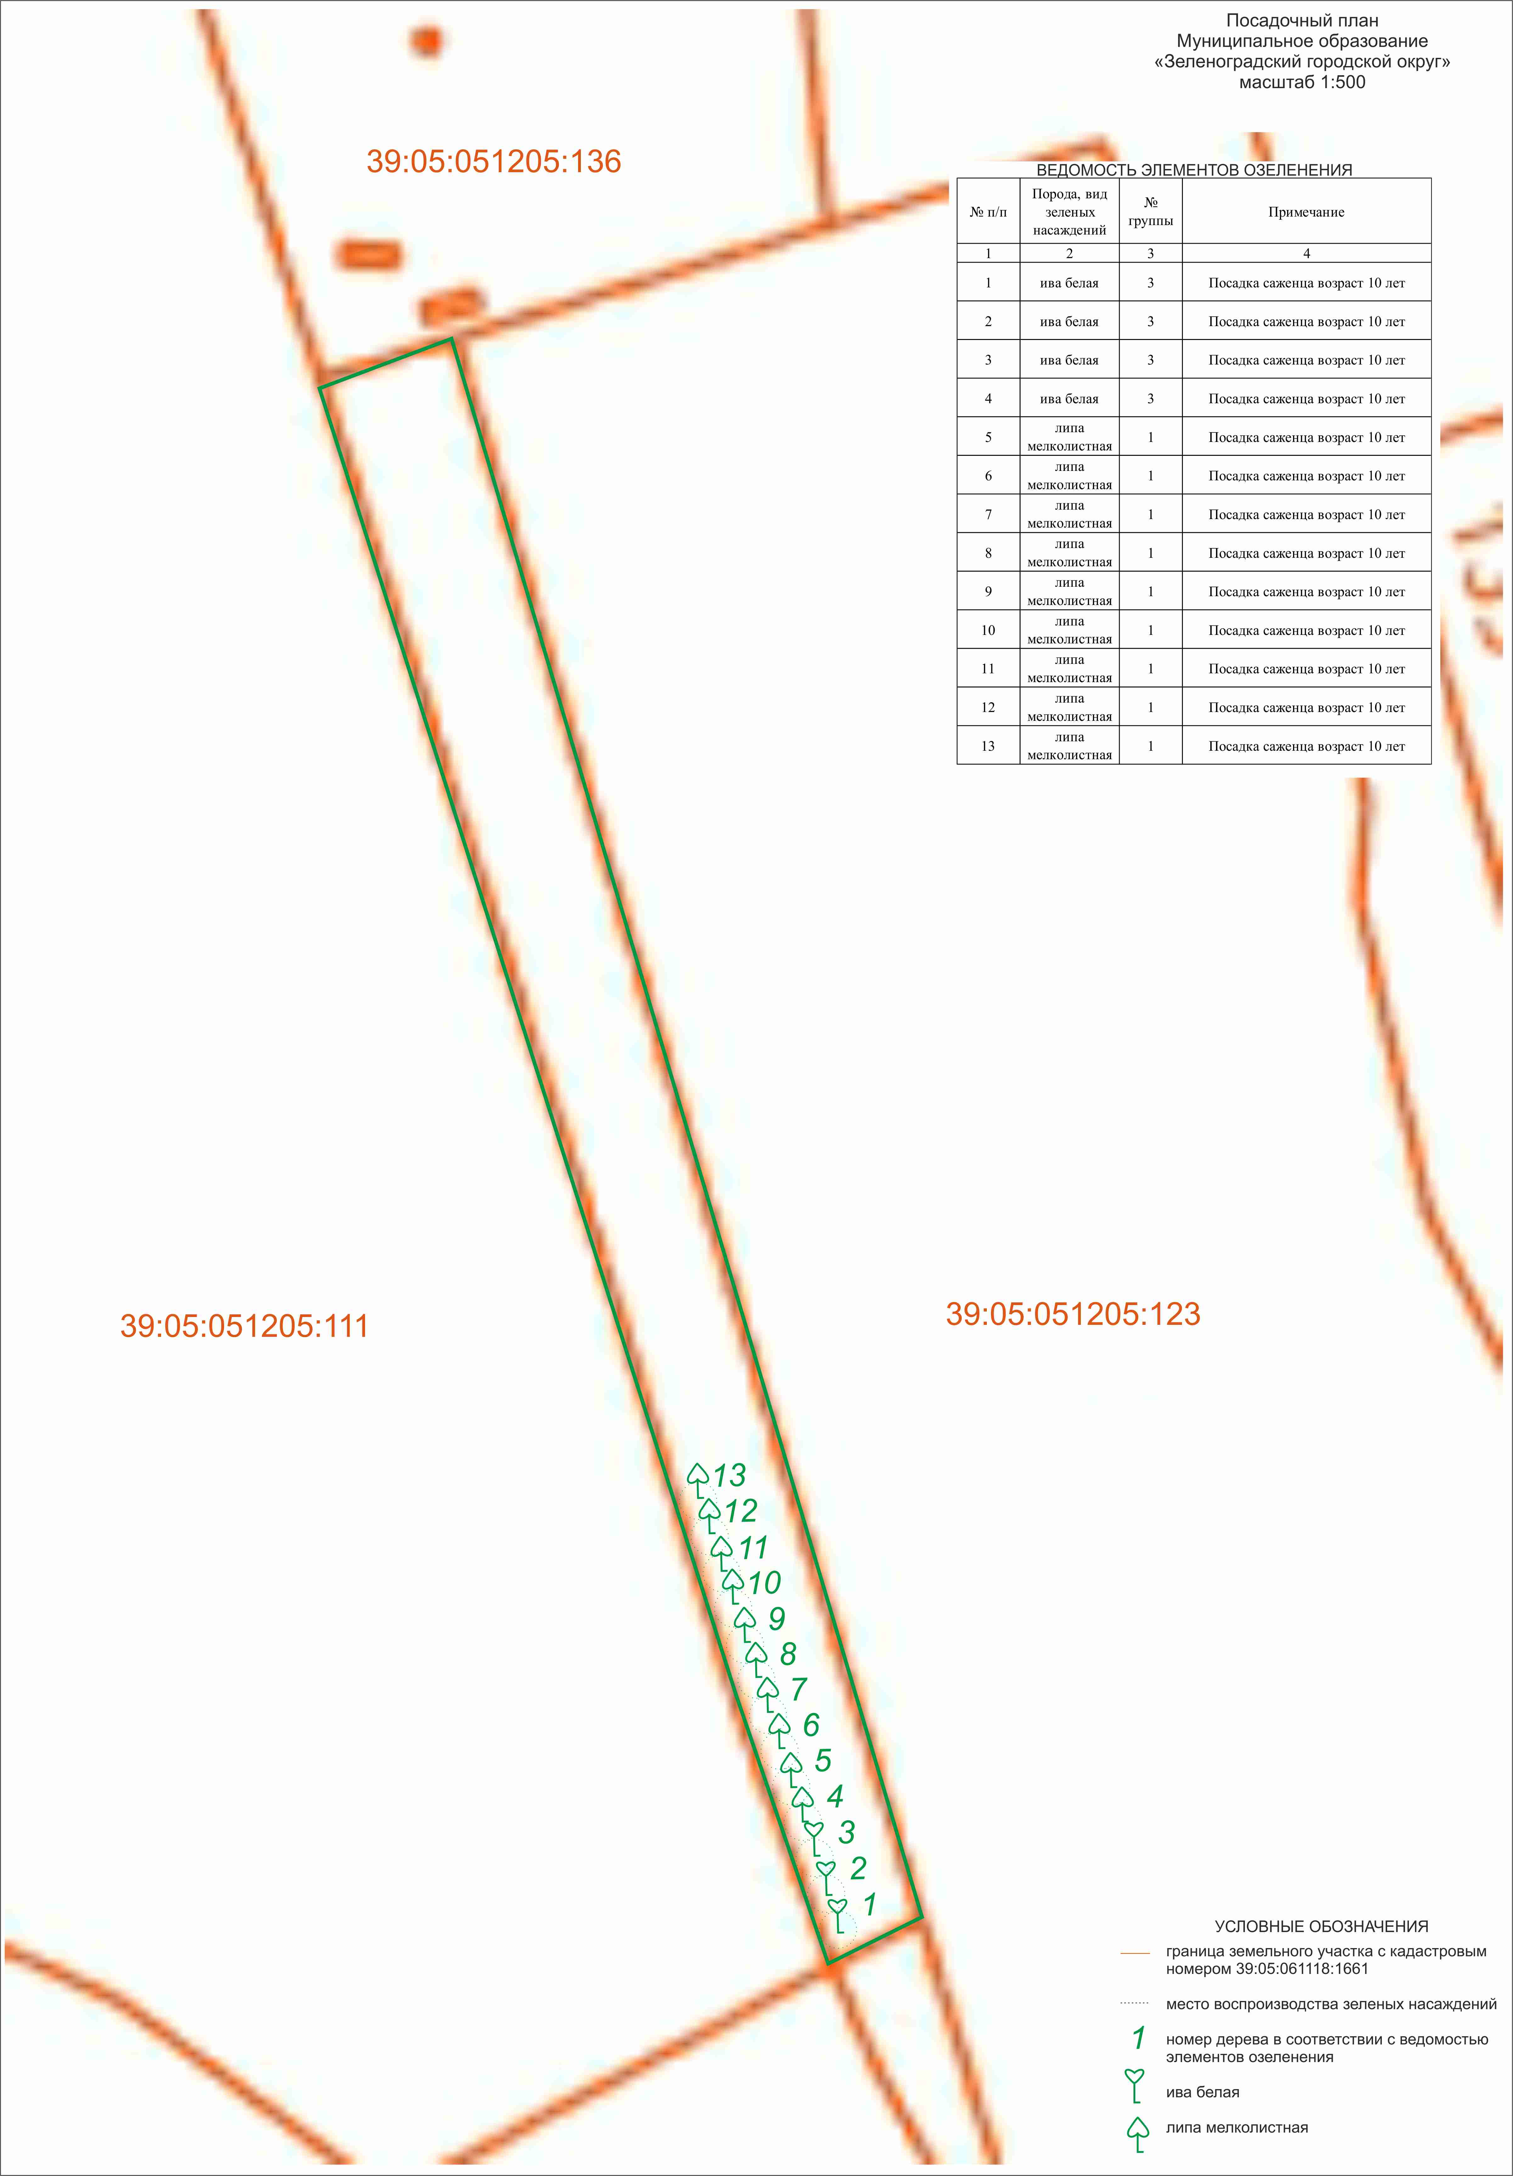

Приложение Д

